Persona 시연 시나리오

서울 5반 6팀 <persona>

[USER]

1-1 첫 화면 – 로그인 페이지

회원가입 클릭 시 [1-2]로 이동

아이디를 잊으셨나요 클릭 시 [1-4]로 이동

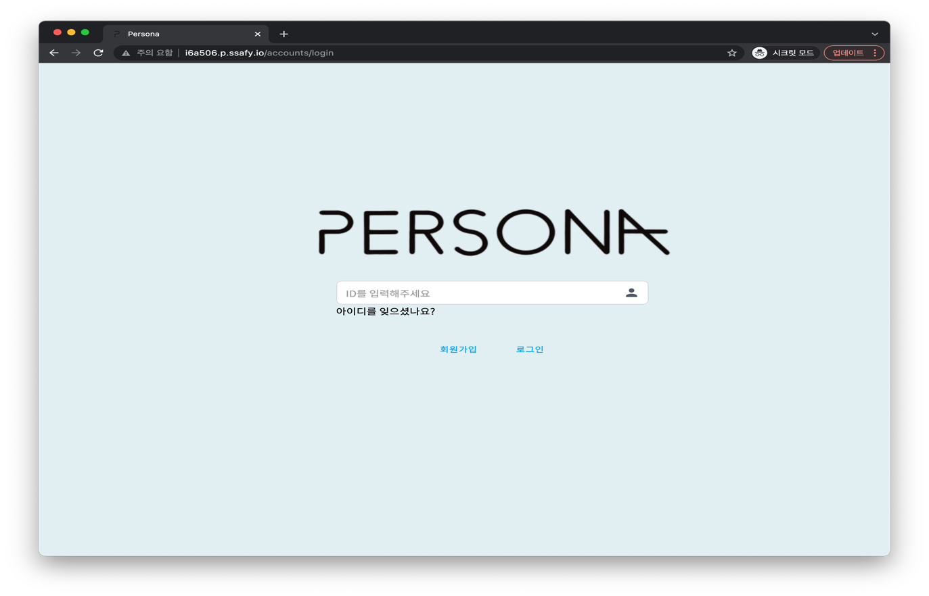

1-2 회원가입

회원정보 입력 후 가입하기 클릭 시 [1-1]로 이동

이미 회원이십니까 클릭 시 [1-1]로 이동

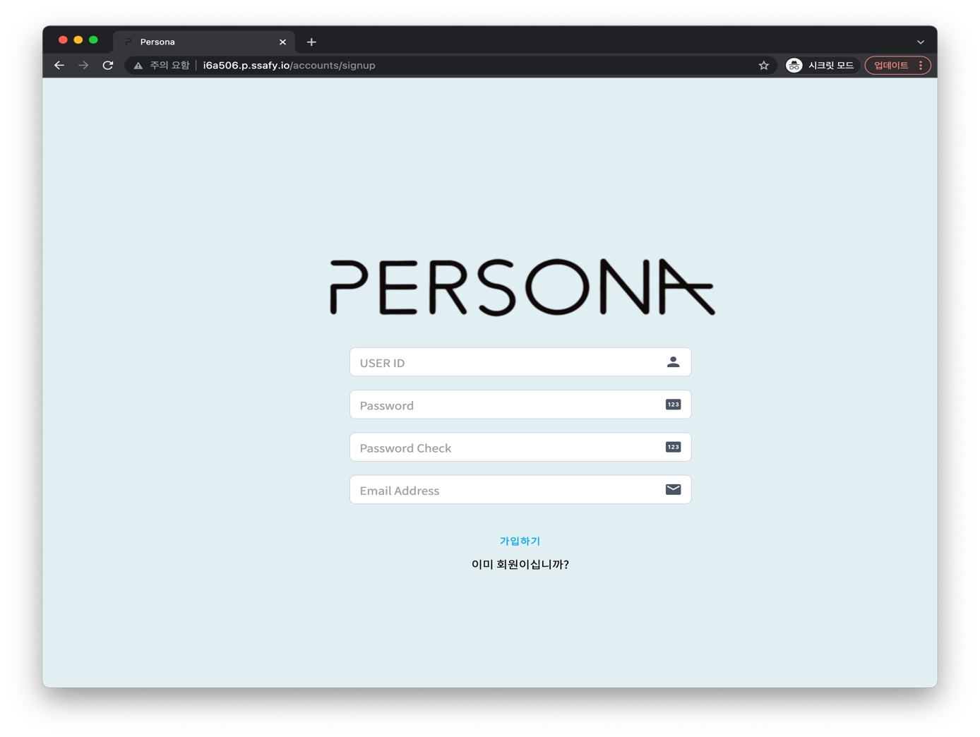

1-3 로그인 정보 입력

아이디 입력 후 비밀번호 입력 가능

로그인 클릭 시 [2-1]로 이동

비밀번호를 잊으셨나요 클릭 시 [1-6]로 이동

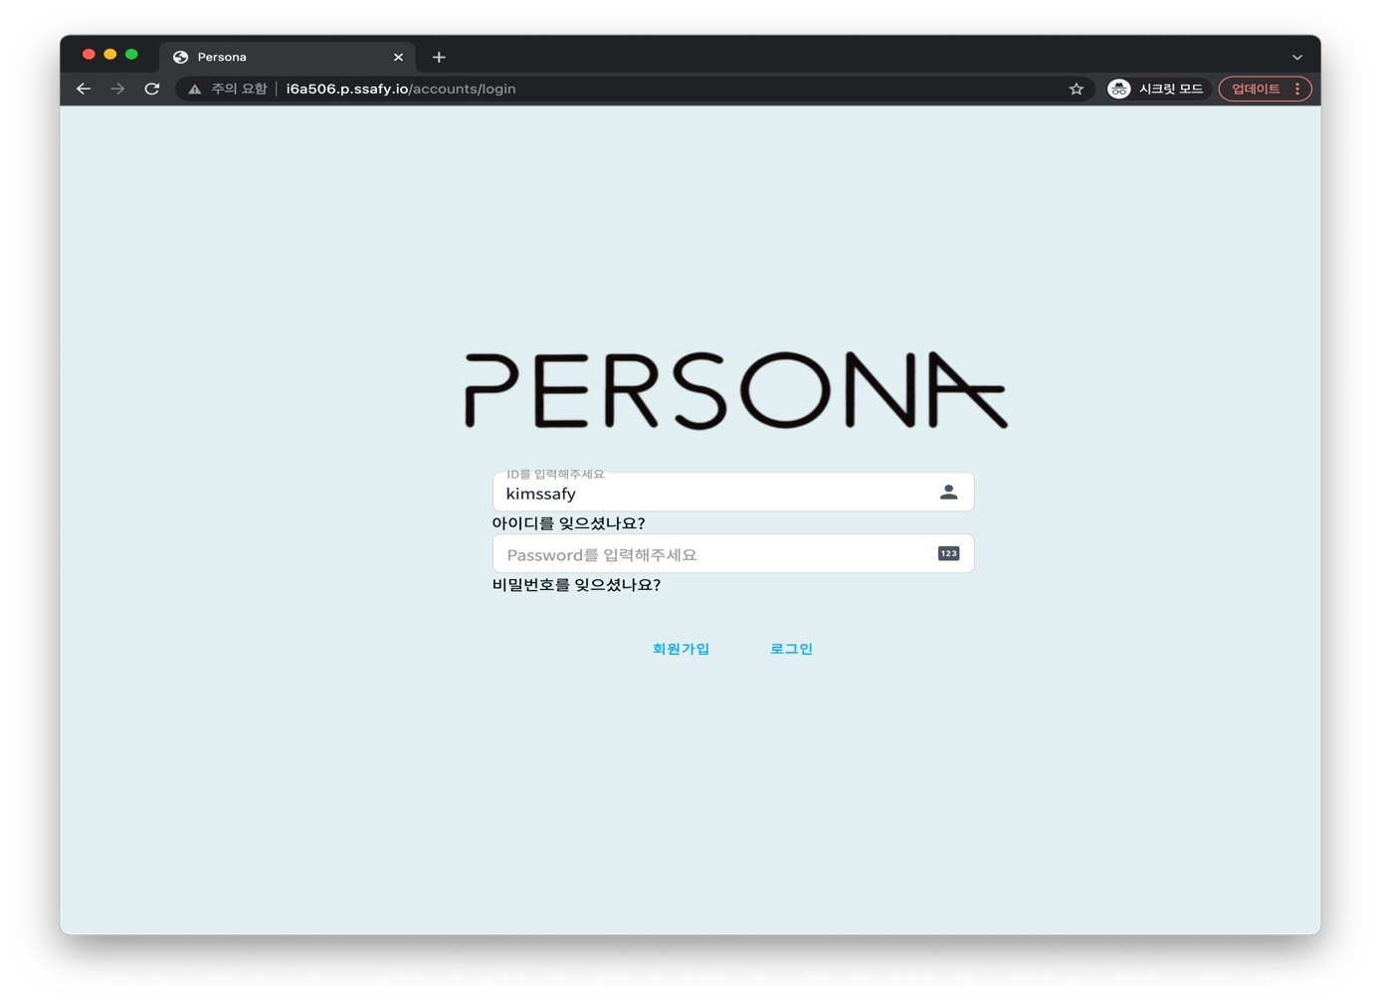

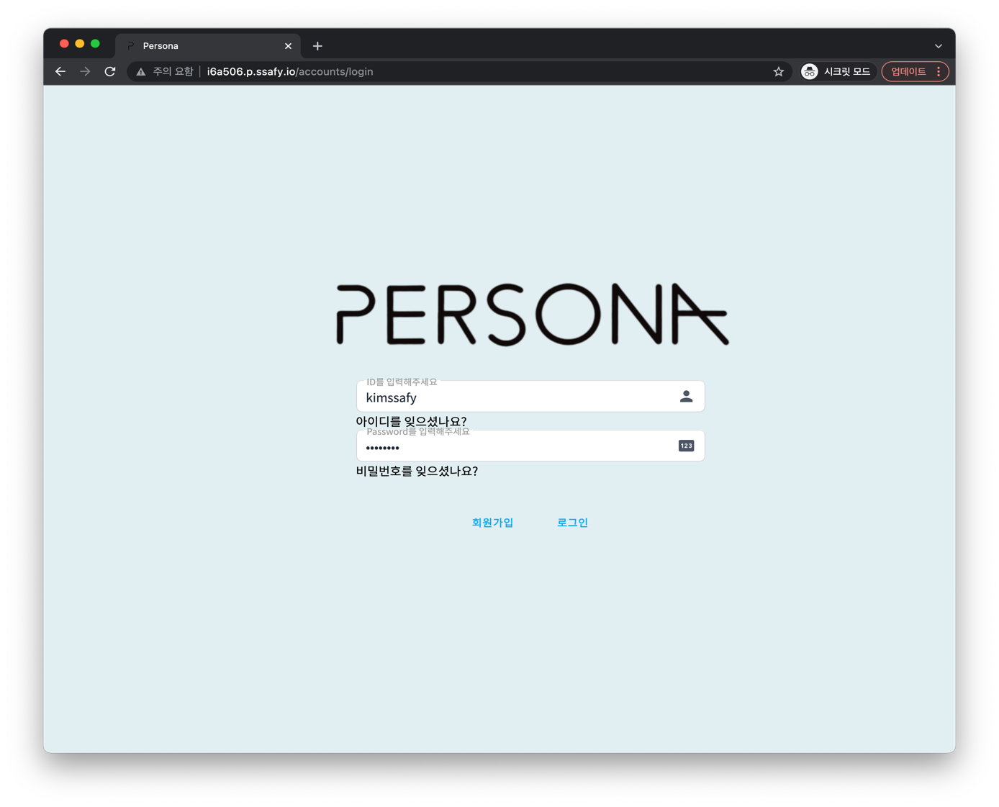

1-4 아이디 찾기

이메일 입력 후, 아이디 찾기 클릭 시 [1-5]로 이동

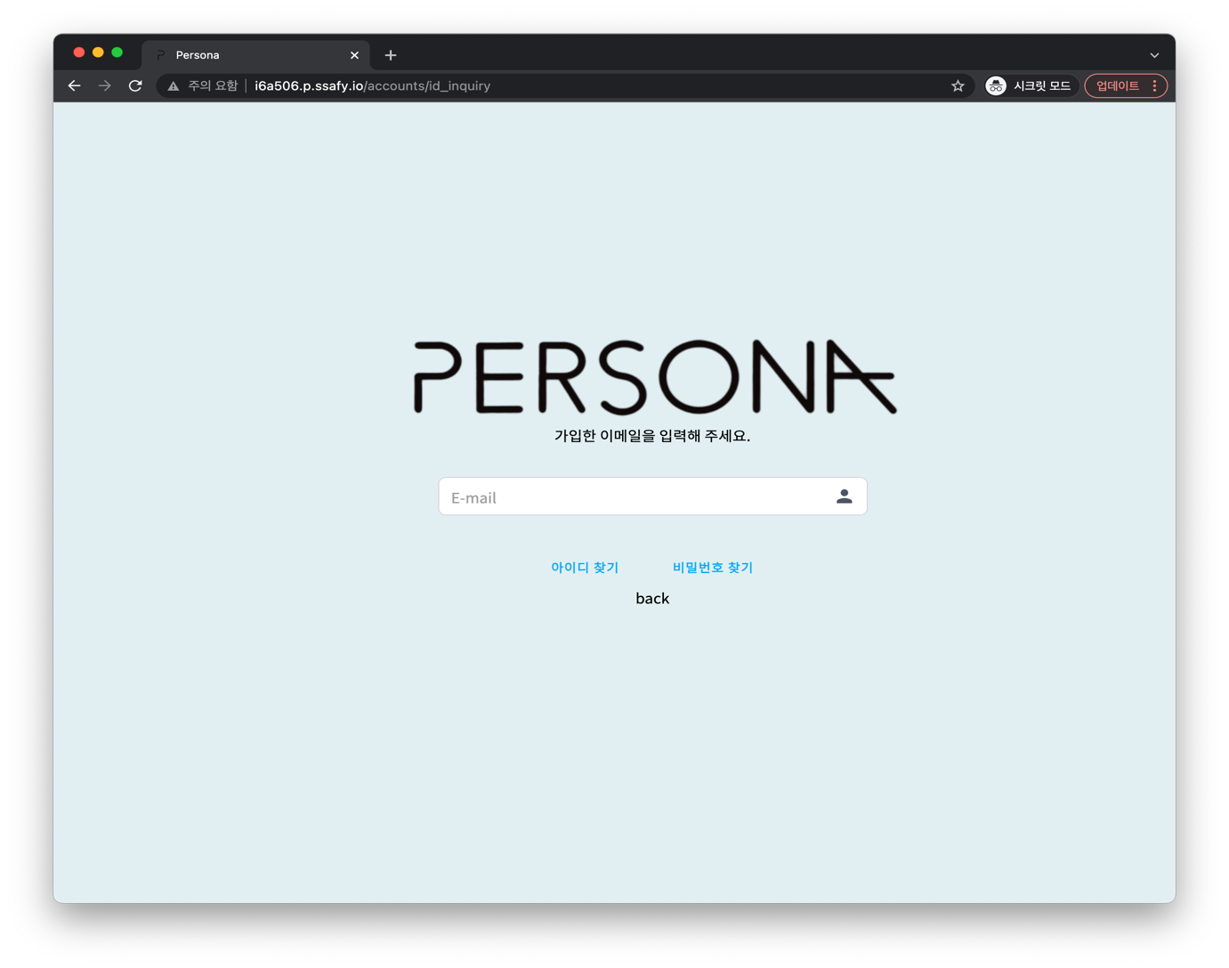

1-5 아이디 찾기 결과

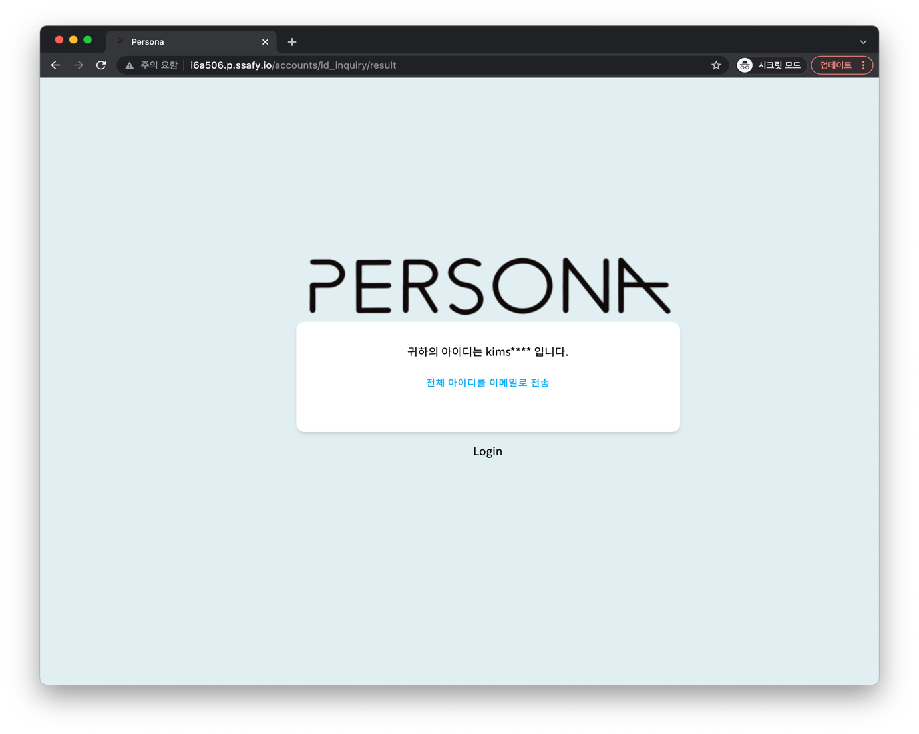

1-6 비밀번호 찾기

아이디 입력 후, 비밀번호 찾기 클릭 시 [1-7]로 이동

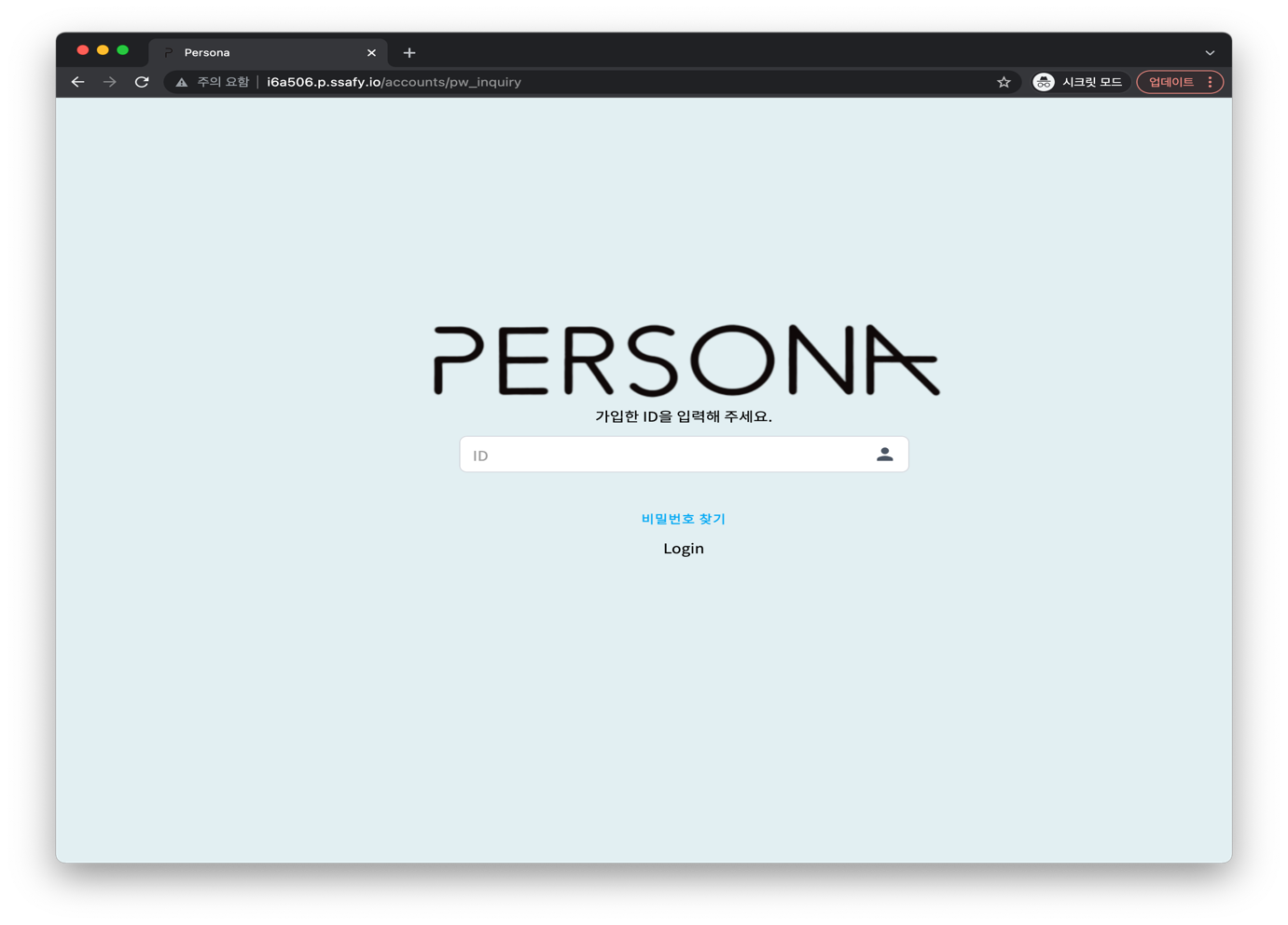

1-7 비밀번호 찾기 결과

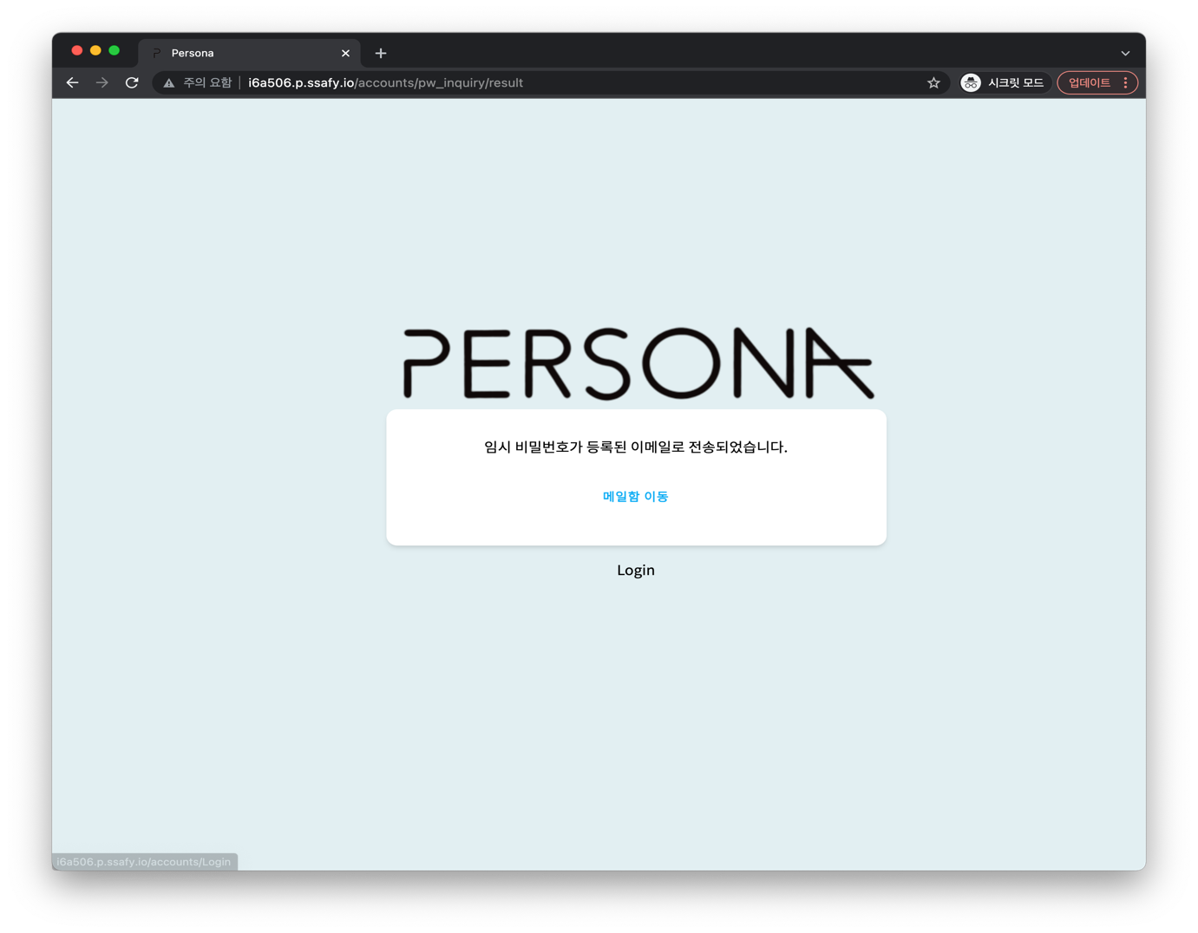

[Character]

2-1 캐릭터 선택

캐릭터 선택 시, [3-1]로 이동

캐릭터 관리 클릭 시, [2-2]로 이동

로그아웃 클릭 시, [1-1]로 이동

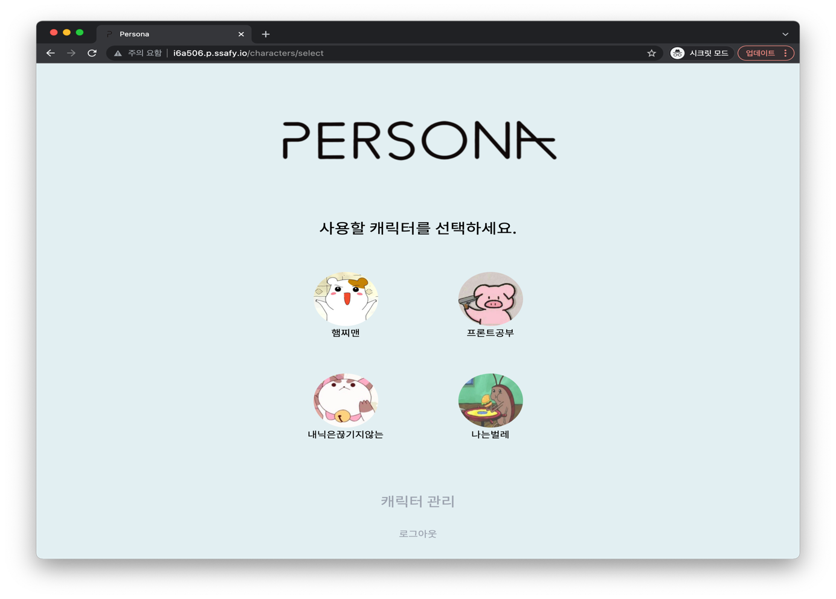

2-2 캐릭터 관리(수정)

수정할 캐릭터 클릭 시, [2-3]로 이동

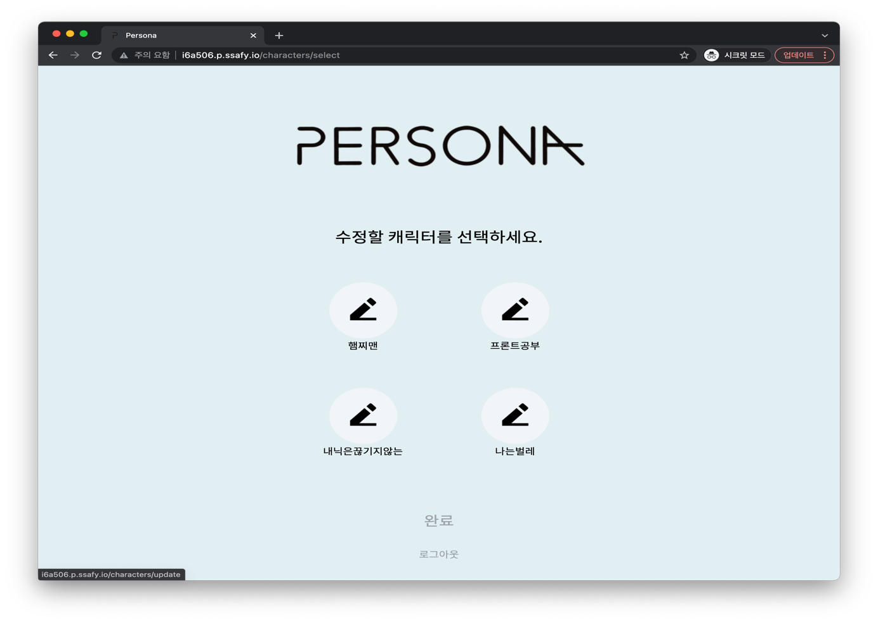

2-3 캐릭터 수정

캐릭터 정보 입력 후, 캐릭터 저장 클릭 시, [2-1]로 이동

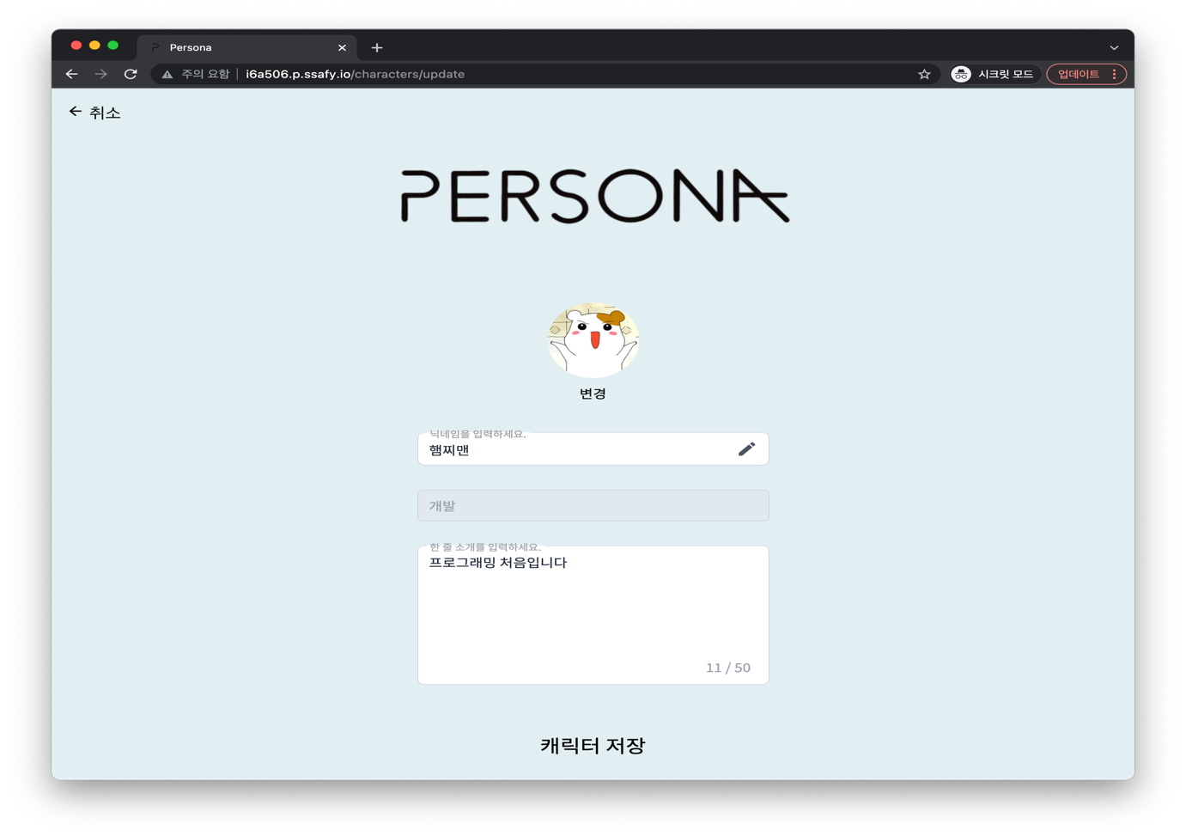

2-4 마이 페이지

업적 보기 클릭 시, [5-1]로 이동

저장목록 보기 클릭 시, [4-1]로 이동

프로필 편집 클릭 시, [2-5]로 이동

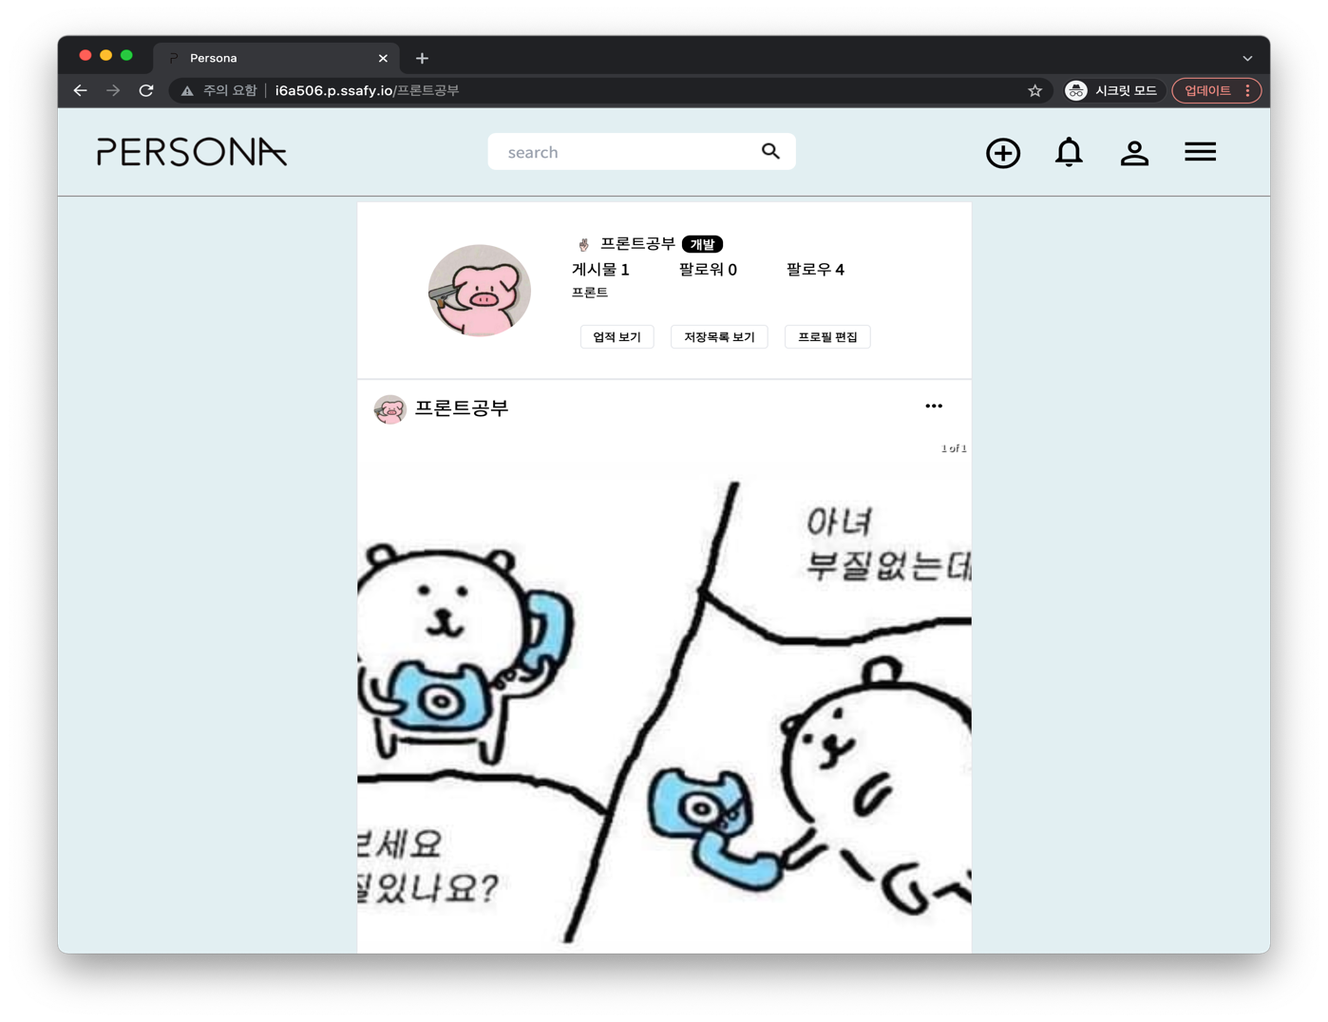

2-5 프로필 편집

프로필 편집 내용 입력 후, 캐릭터 저장 클릭 시, [2-1]로 이동

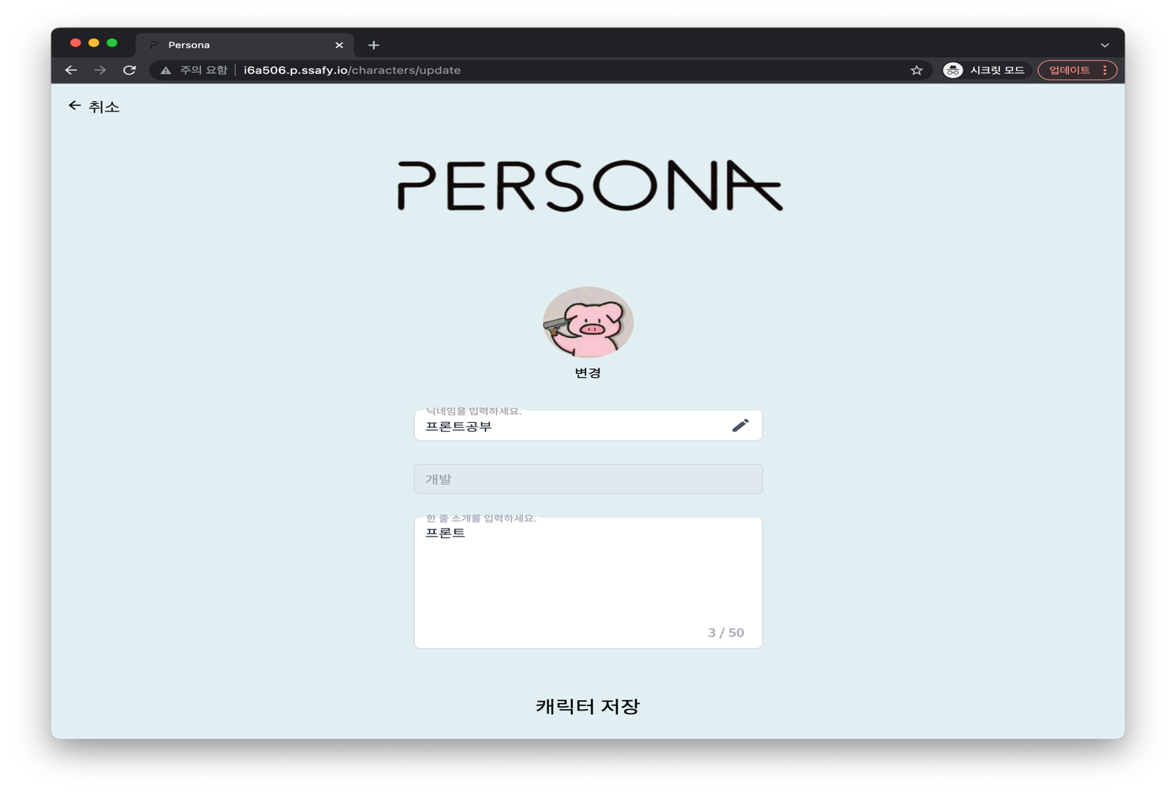

2-6 다른 캐릭터 프로필

팔로워 클릭 시, [2-7]로 이동

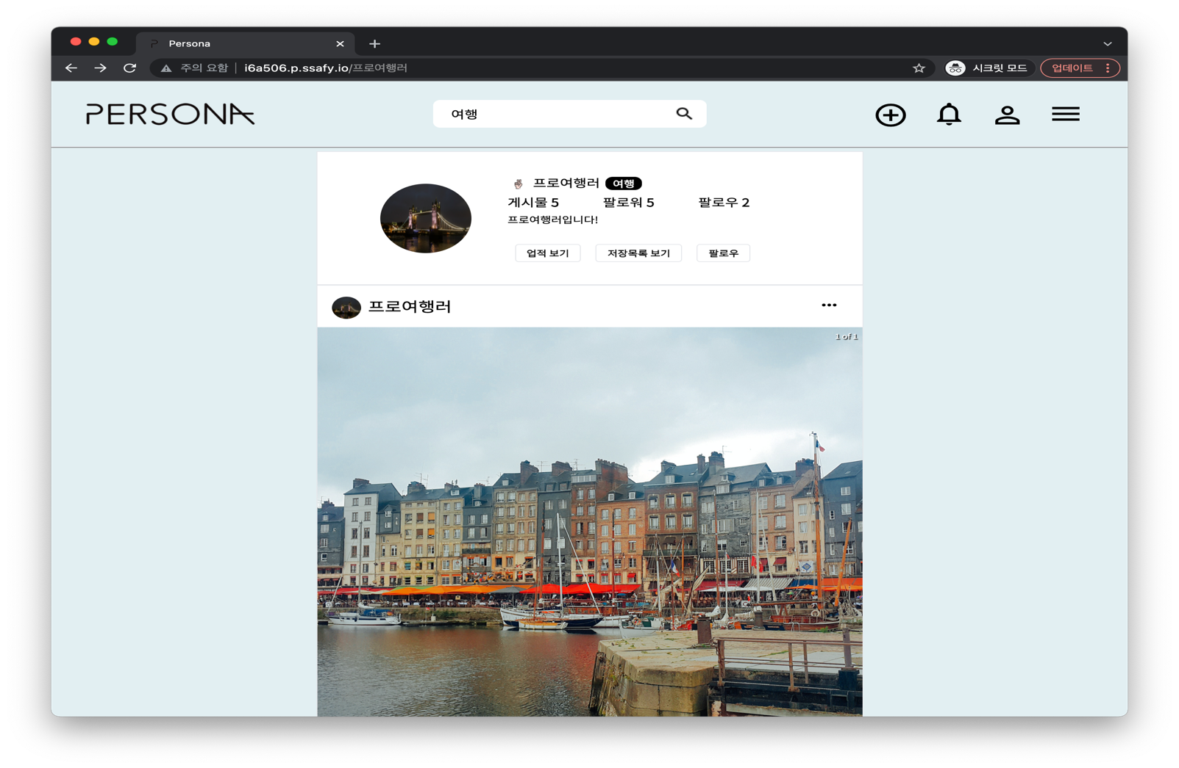

2-7 팔로워 리스트

팔로우 클릭 시, [2-8]로 이동

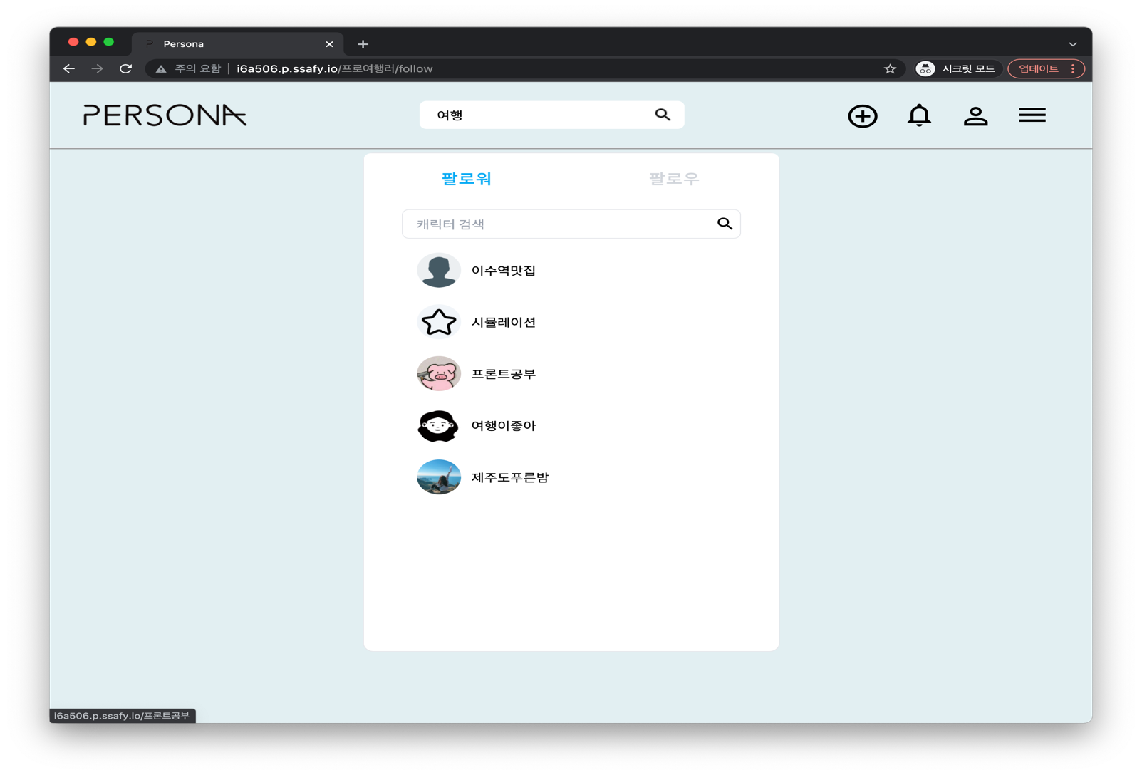

2-8 팔로우 리스트

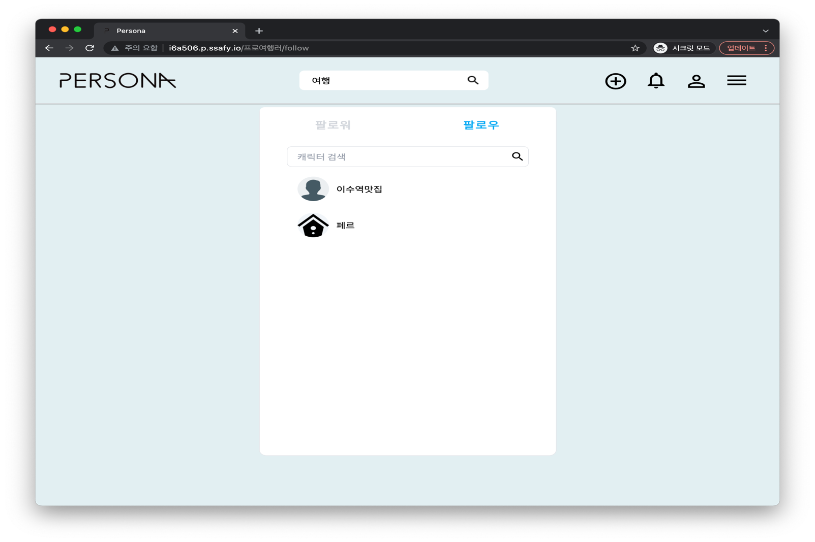

[Content]

3-1 메인페이지

[네비게이션 바]

로고 클릭 시, 메인 페이지로 이동

검색 입력창 클릭 시, [6-1]과 같이 최근검색 및 실시간 검색순위 노출  
 검색어 입력 후, Enter 혹은 돋보기 버튼 클릭 시, [6-2]로 이동

게시물 작성 버튼(+) 클릭 시, [3-12]로 이동

알람 버튼 클릭 시, [3-11]과 같이 알림 목록 노출

계정 버튼 클릭 시, [2-4] 마이 페이지로 이동

메뉴 버튼 클릭 시, [7-11]과 같이 메뉴 목록 노출

[게시글]

게시글 작성자 클릭 시, [2-6] 다른 캐릭터 프로필로 이동

메뉴 버튼 클릭 시, [3-2]와 같이 메뉴 목록 노출

태그 클릭 시, 태그 검색 피드로 이동

좋아요 버튼 클릭 시, 게시물 좋아요

댓글 버튼 클릭 시, [3-5] 댓글 목록 모달

저장 버튼 클릭 시, [3-9] 게시물 저장 목록 노출

댓글입력 후 작성 버튼 클릭 시, 게시물 작성

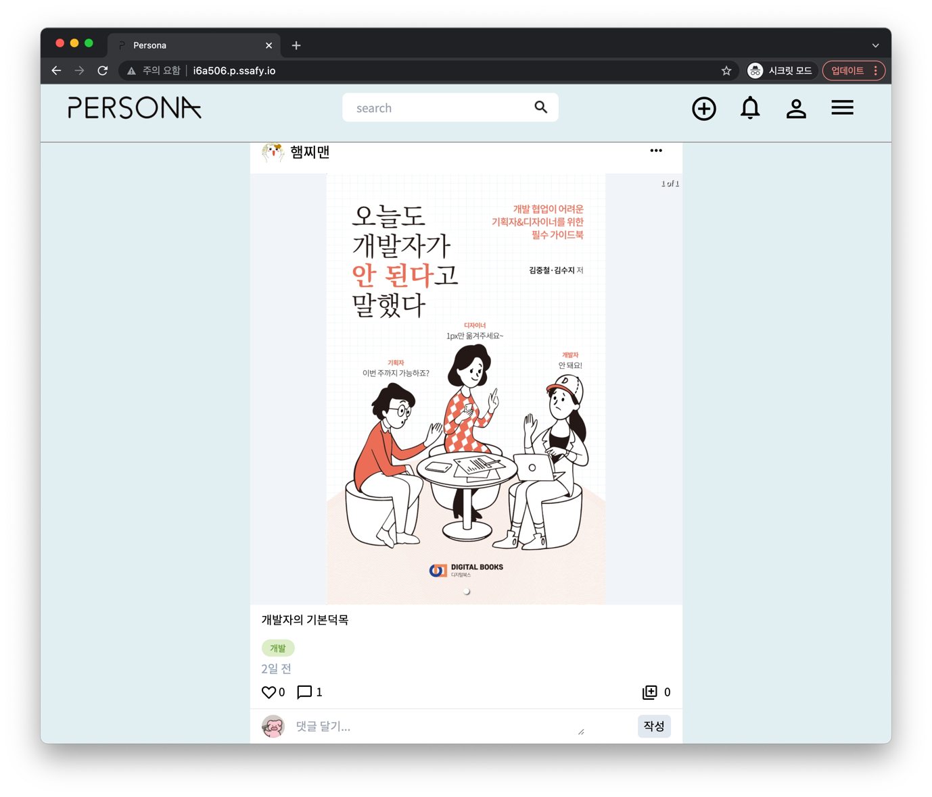

3-2 게시물 상단 … 클릭 시

게시글 신고 및 팔로우 버튼 노출

게시글 신고 버튼 클릭 시, [3-3] 게시물 신고 모달 노출

팔로우 버튼 클릭 시, 해당 작성자 팔로우

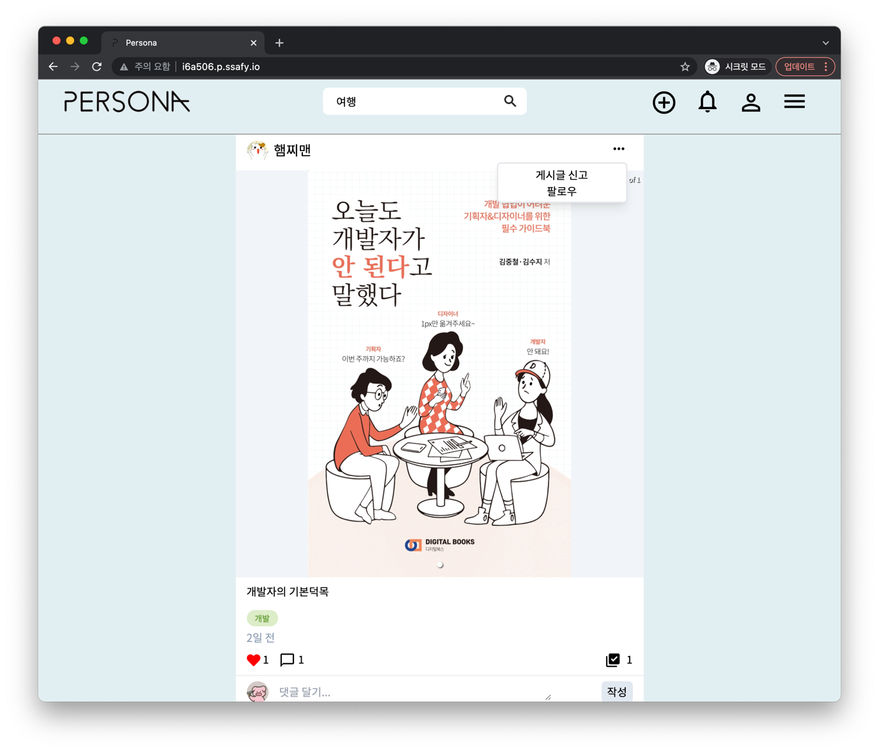

3-3 게시물 신고

신고 사유 버튼 클릭하여 신고 사유 선택

신고 내용 작성 후 신고하기 버튼으로 신고 완료

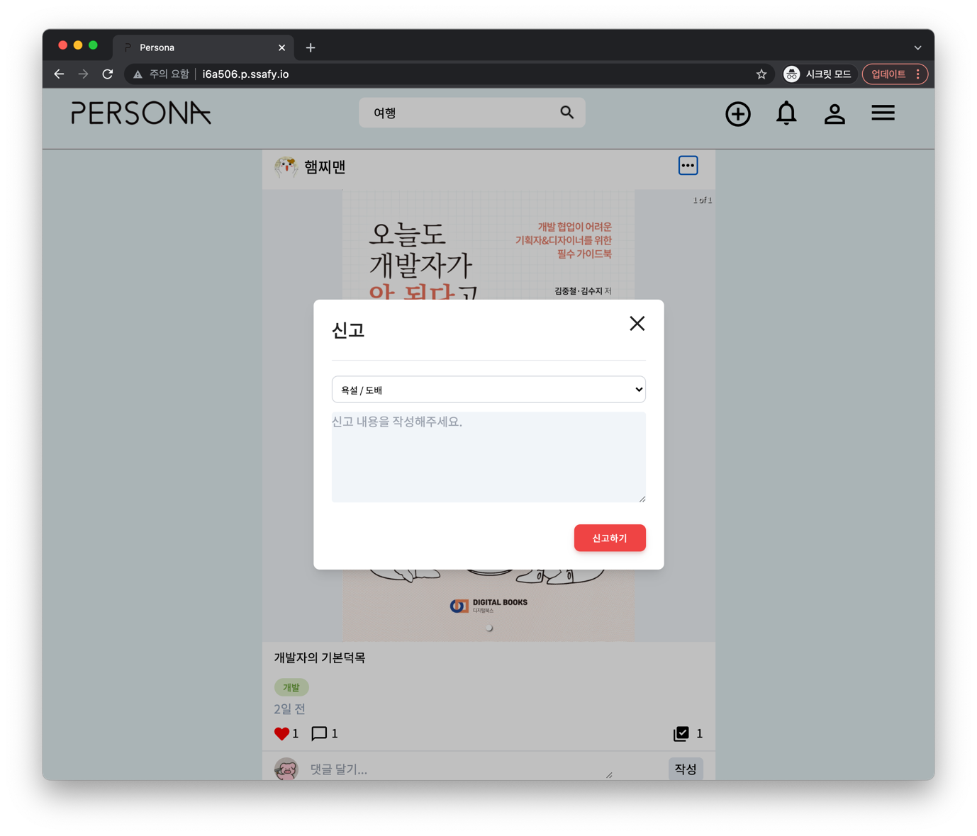

3-4 게시물 좋아요

게시글 좋아요 버튼 클릭 시, 빨간색 하트 모양으로 바뀌며 좋아요 개수 1 증가

게시글 좋아요 된 상태에서 재클릭시, 하얀색 하트 모양으로 바뀌며 좋아요 개수 1 감소

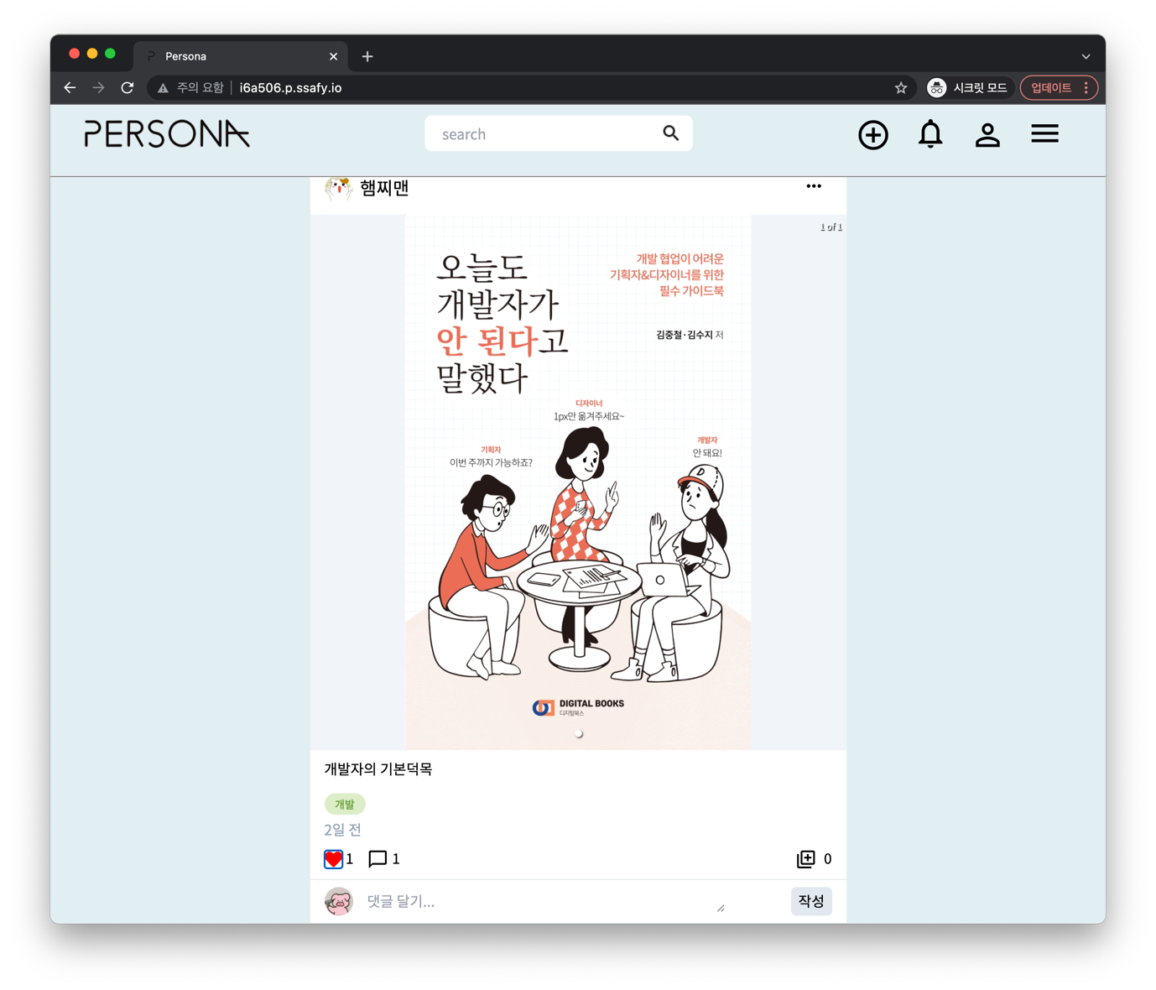

3-5 게시물 댓글

댓글 상단 메뉴 클릭 시, [3-6]과 같이 메뉴 목록 노출

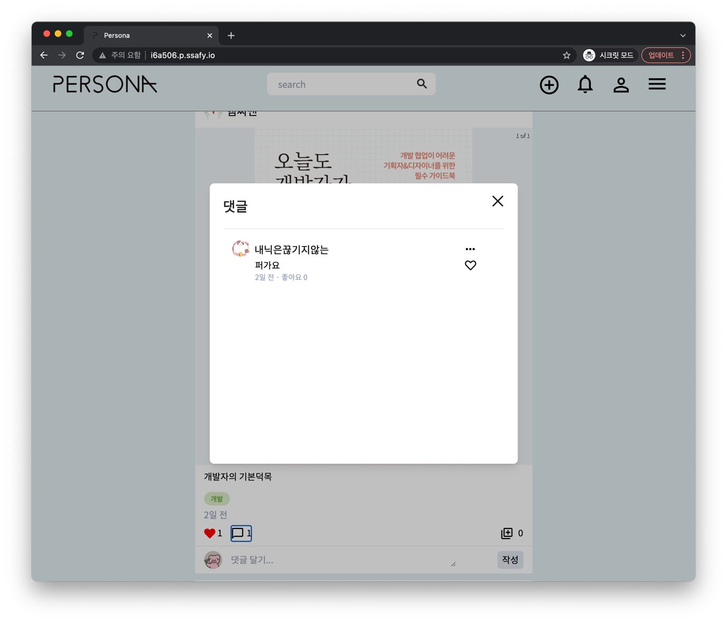

3-6 댓글 상단 … 클릭

1. 타인의 댓글인 경우 : 댓글 신고 버튼  
   댓글 신고 버튼 클릭 시, [3-7] 댓글 신고 모달 노출
2. 본인의 댓글인 경우 : 댓글 삭제 버튼  
   댓글 삭제 버튼 클릭 시, 댓글 삭제

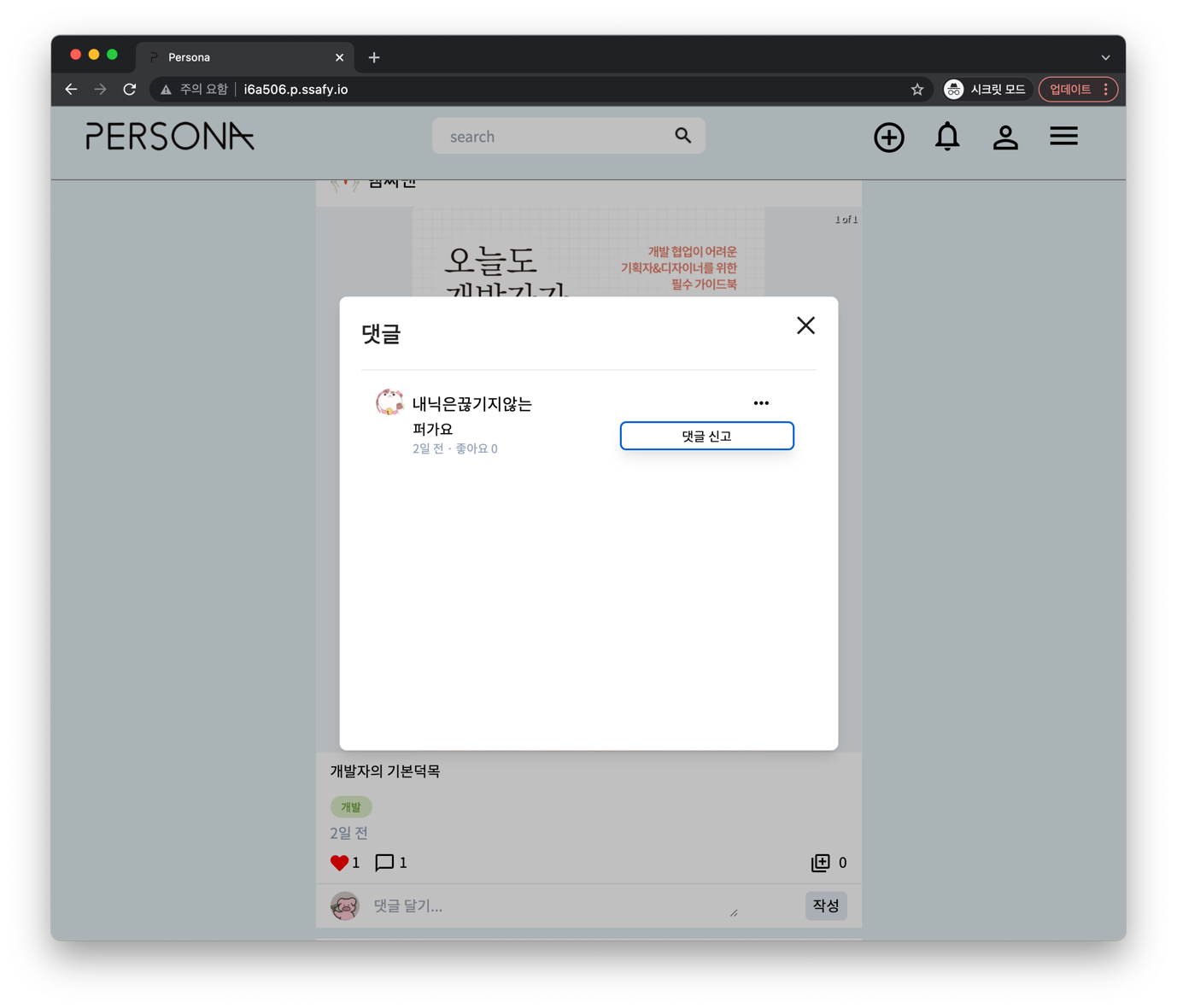

3-7 댓글 신고

신고 사유 버튼 클릭하여 신고 사유 선택

신고 내용 작성 후 신고하기 버튼으로 신고 완료

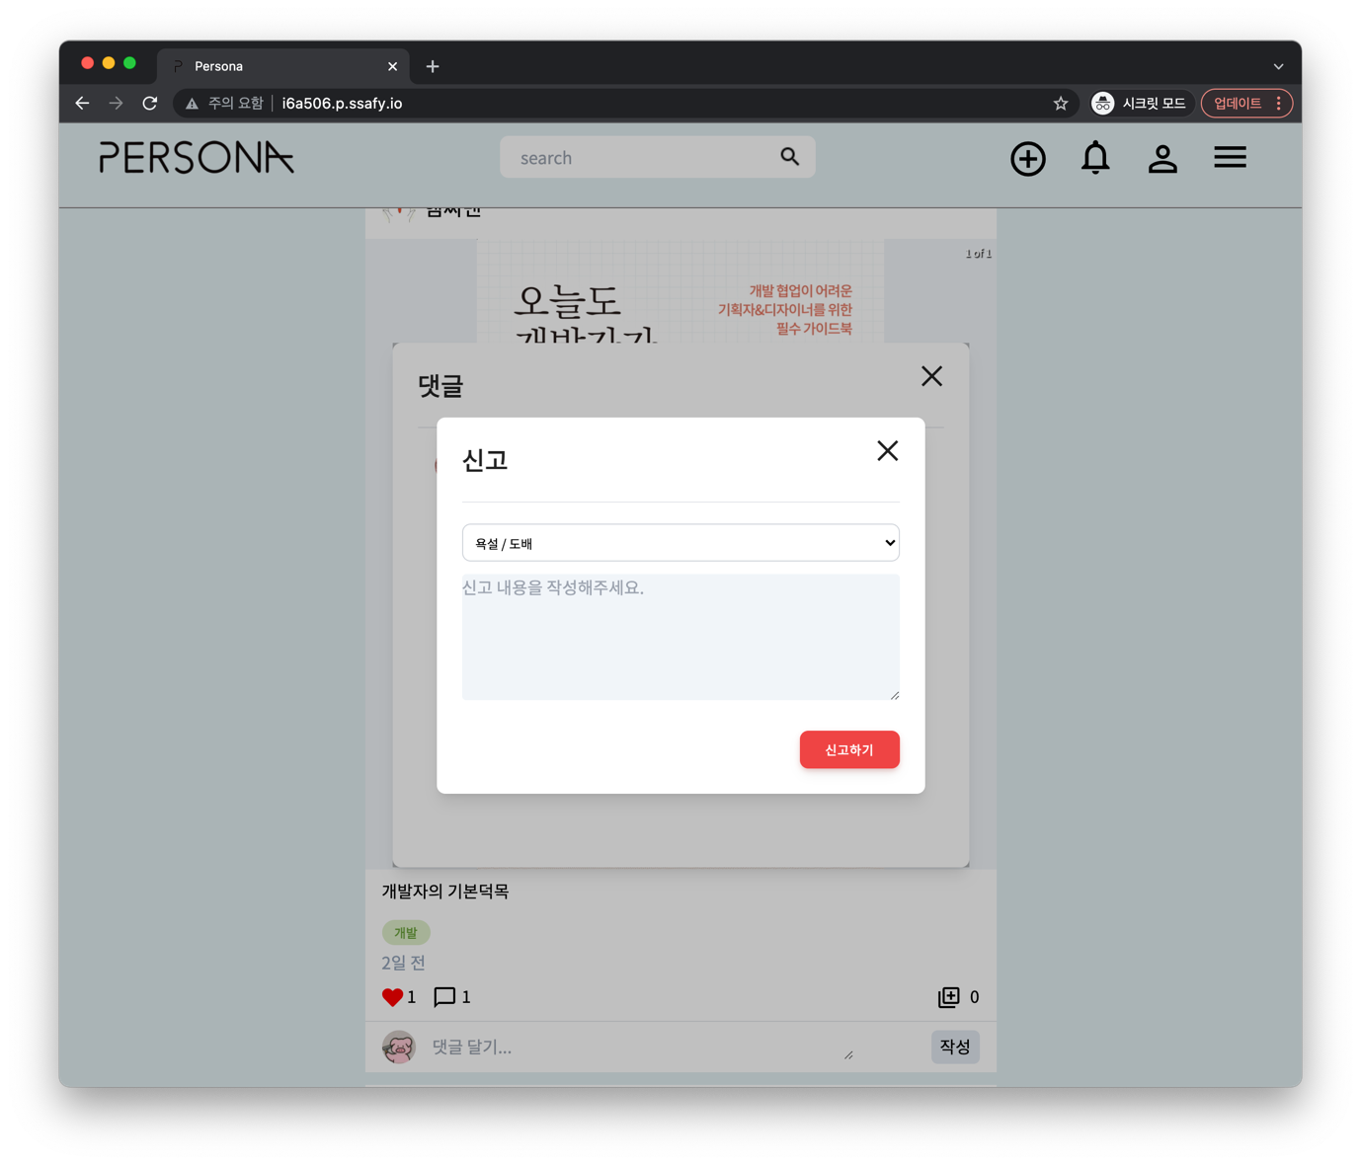

3-8 댓글 좋아요

댓글 좋아요 버튼 클릭 시, 빨간색 하트 모양으로 바뀌며 좋아요 개수 1 증가

댓글 좋아요 된 상태에서 재클릭시, 하얀색 하트 모양으로 바뀌며 좋아요 개수 1 감소

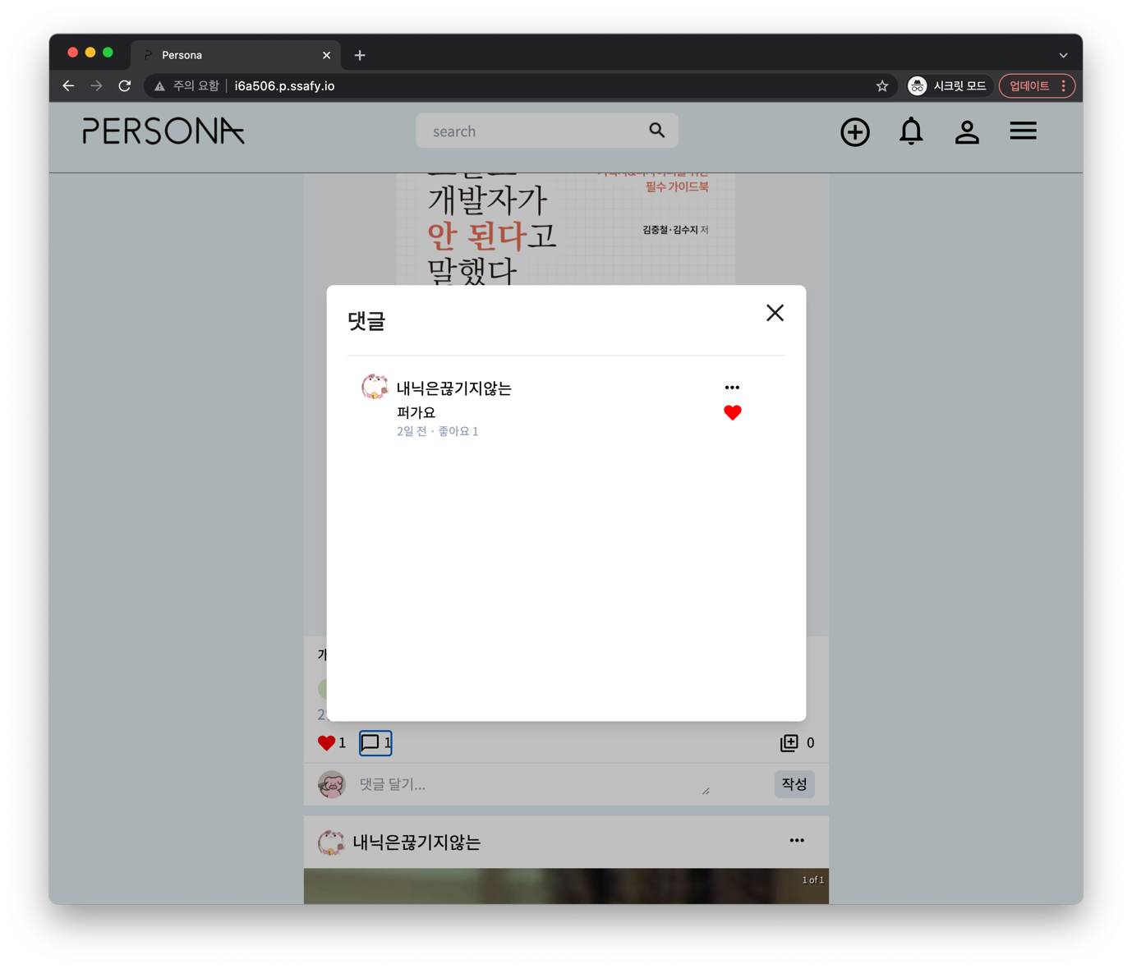

3-9 게시물 저장

새 저장목록 생성 클릭 시, [3-10] 저장목록 생성 모달 노출

기존 저장목록이 있는 경우, 저장목록명 클릭 시, 게시물 저장 완료

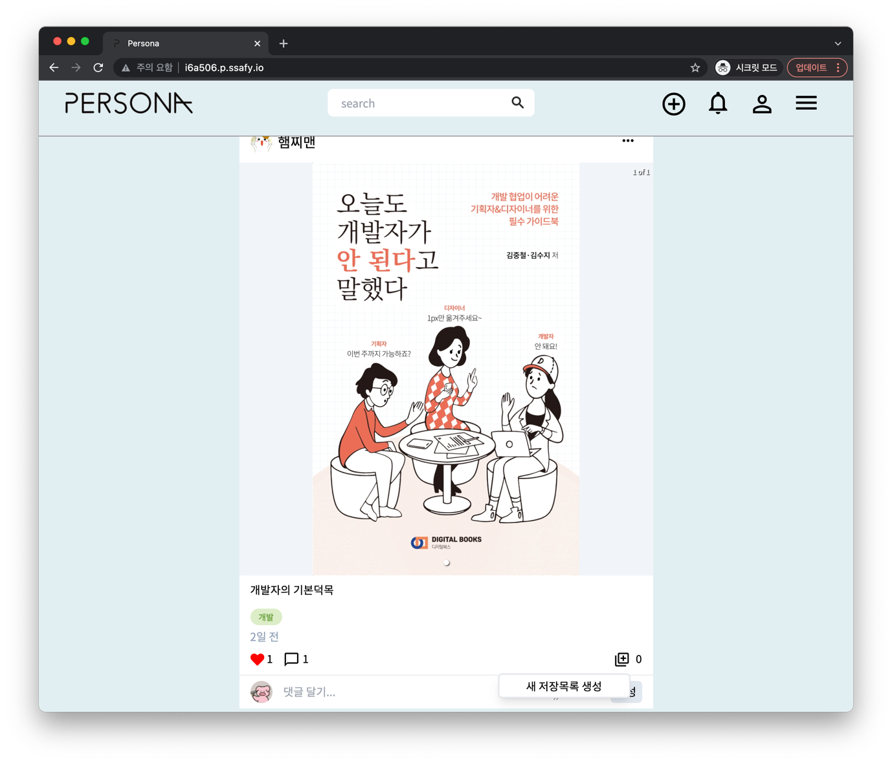

3-10 저장소 생성

저장목록 이름 작성 및 공개여부 설정 후, 추가 버튼 클릭  
 추가 버튼 클릭 시, 저장목록 생성 및 생성한 저장목록에 게시물 저장 완료

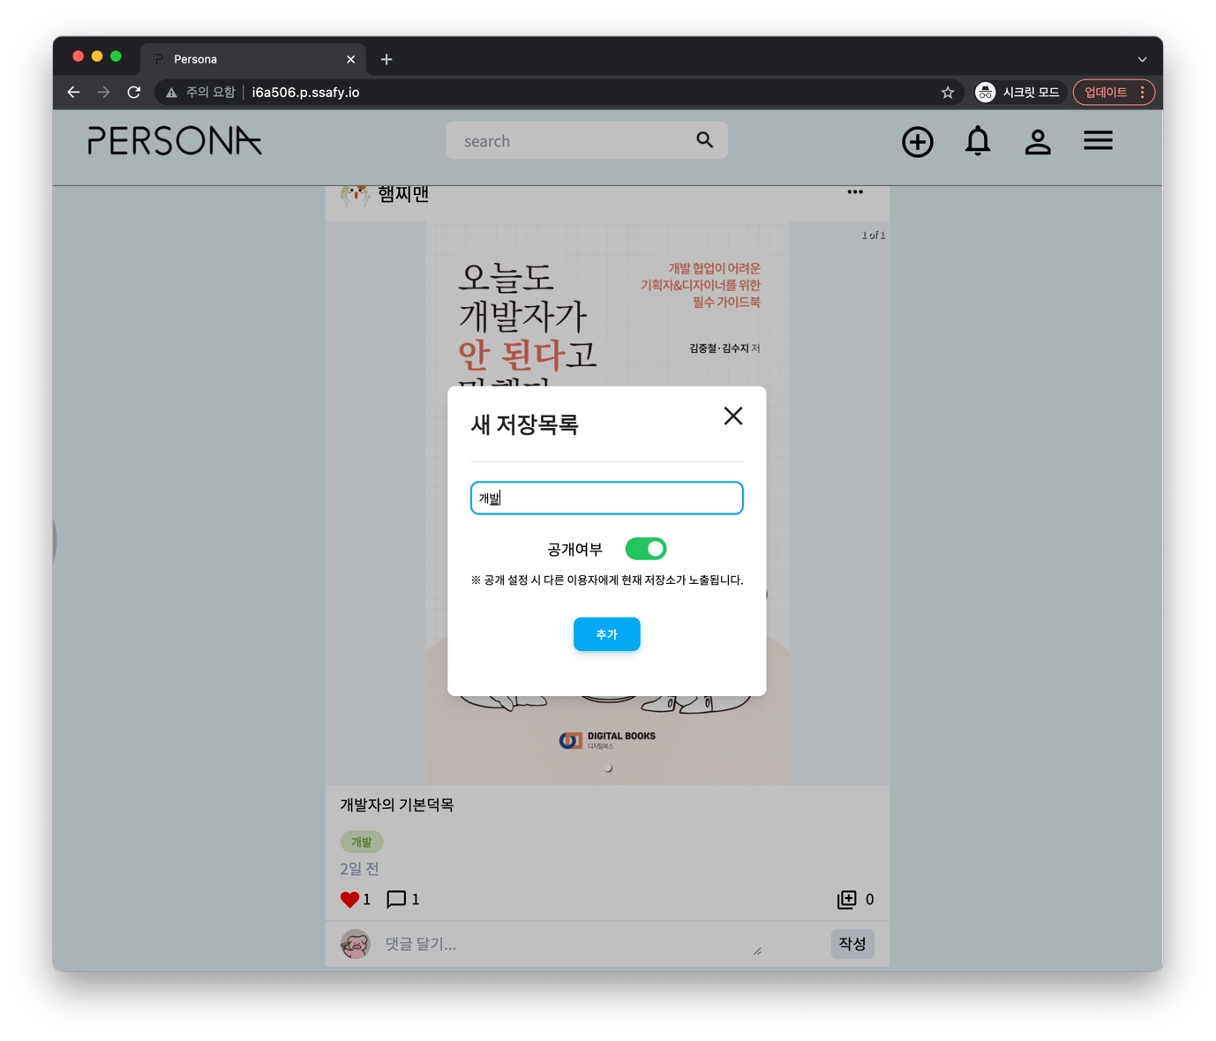

3-11 알림창

알림 모두보기 클릭시 알림을 모두 확인할 수 있는 페이지로 이동

알림 클릭시 해당 알림에 맞게 페이지 이동

1. 게시물이 추가되었다 : 추가된 게시물로 이동

2. 댓글이 달렸다 : 댓글이 달린 게시물로 이동

3. 저장소 추가/생성/변경 되었다 : 추가/생성/변경된 저장소로 이동

4. 업적 달성했다 : 업적 확인 페이지로 이동

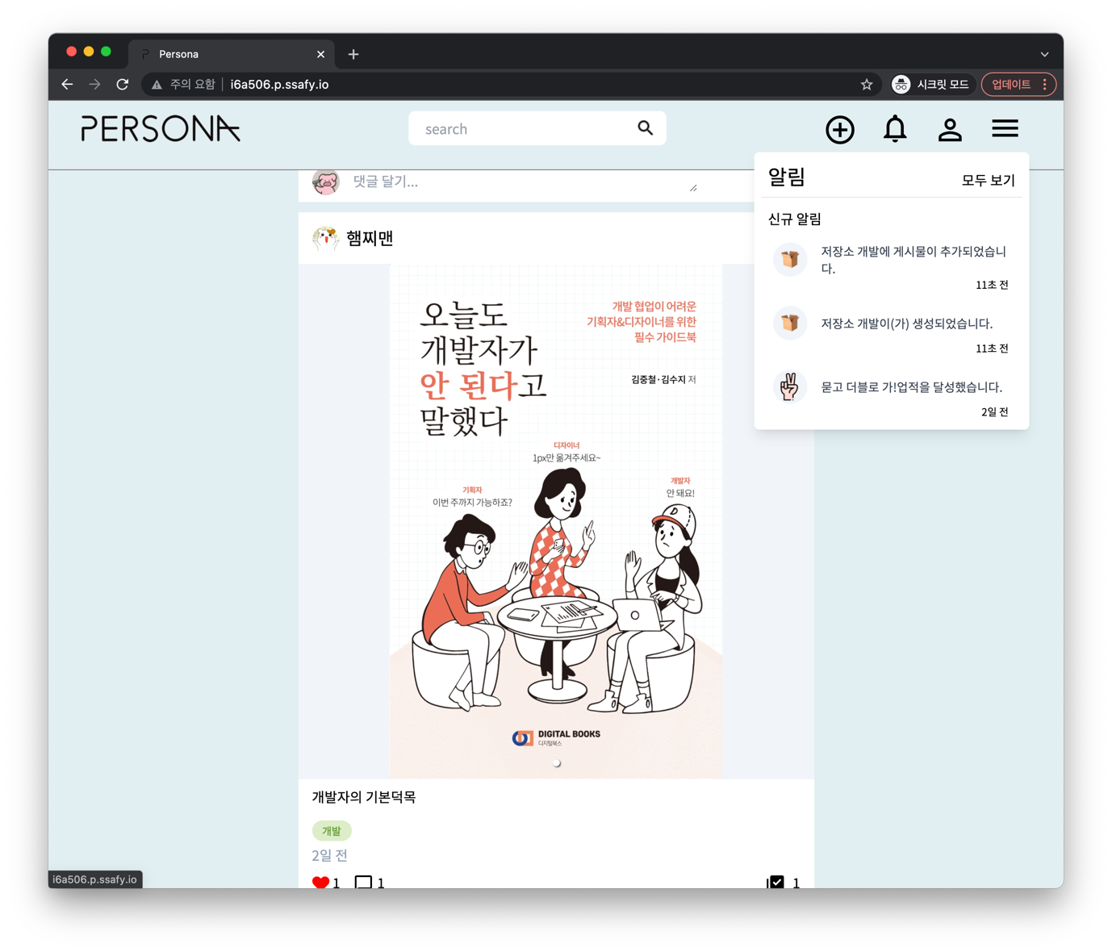

3-12 게시물 작성

모달창 경로가 아닌 다른곳을 클릭하면 모달창 꺼짐

게시물 작성 공개 드롭다운 버튼을 통해 공개/비공개 설정

태그 입력란에 스페이스 및 엔터를 통해 태그 추가

파일 선택으로 파일 다중선택

작성 버튼 클릭시 모달창에 존재하는 정보를 기반으로 게시물 작성

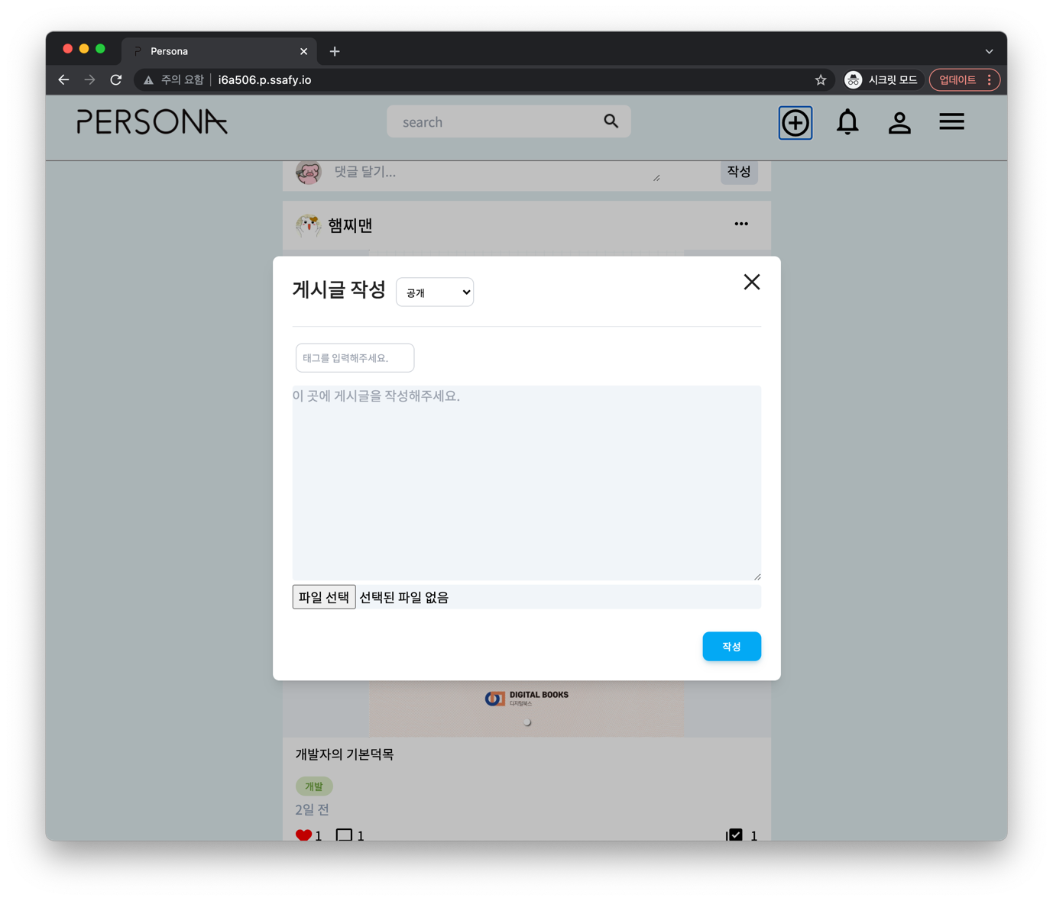

3-13 자신 게시물 상단 … 클릭

수정 버튼을 클릭시 3-15로 이동

삭제 버튼을 클릭시 해당 게시물 삭제

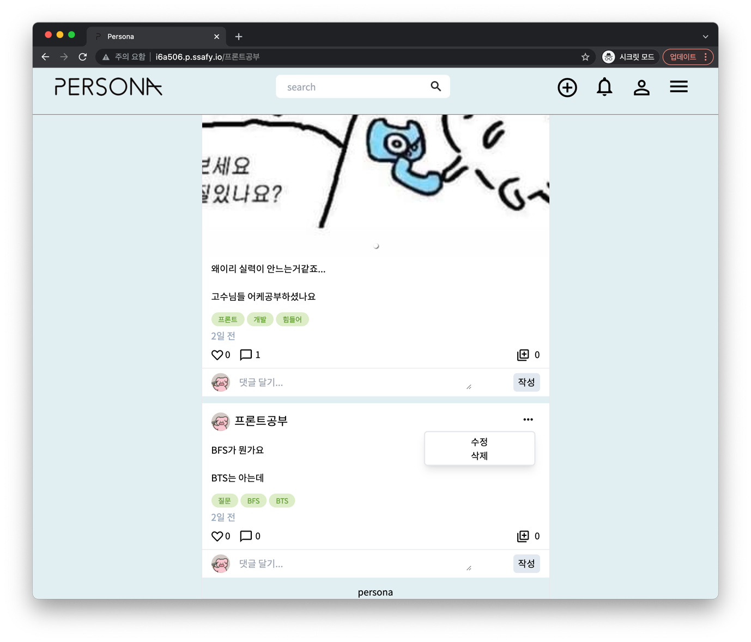

3-14 게시물 수정

수정 버튼을 클릭 시, 모달창에 존재하는 정보를 바탕으로 게시물 수정

그 외 다른 동작방식은 3-12와 같다

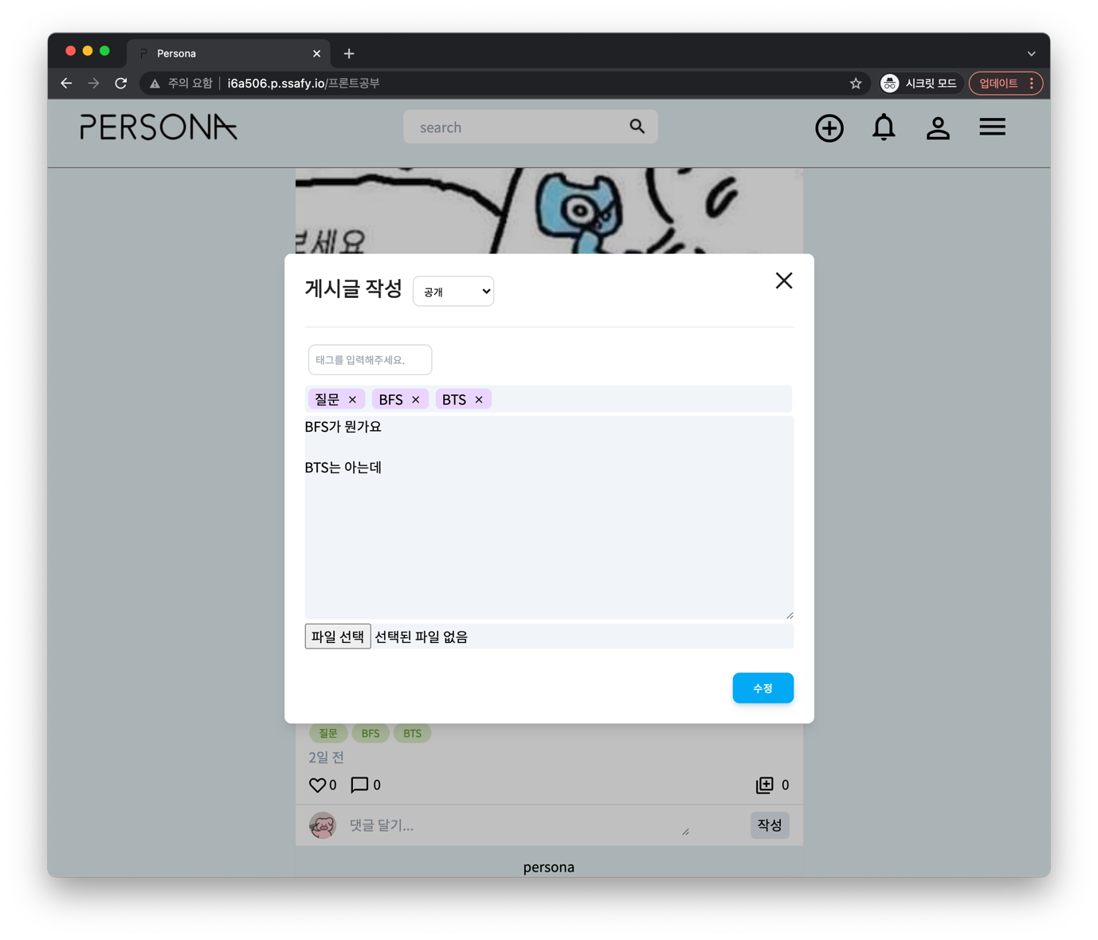

[Storage]

4-1 저장소 목록

해당 저장소를 클릭하면 4-2로 이동

저장소마다 존재하는 우상단의 ... 클릭시 4-3으로 이동

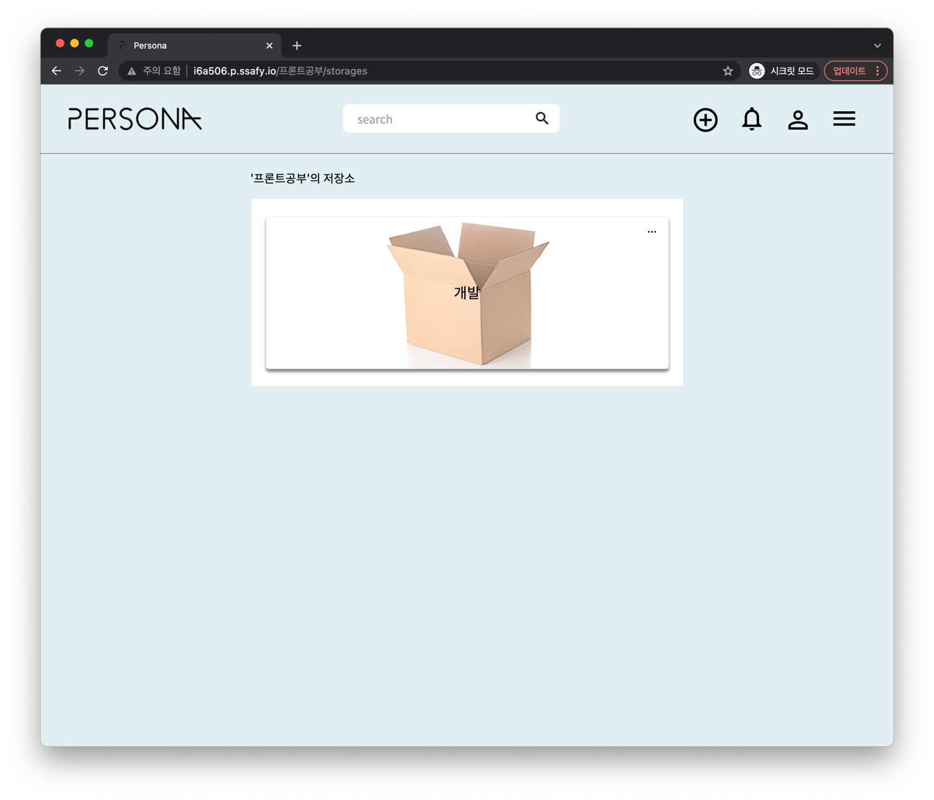

4-2 저장소 내부 게시글 리스트

동작은 3-1과 같다

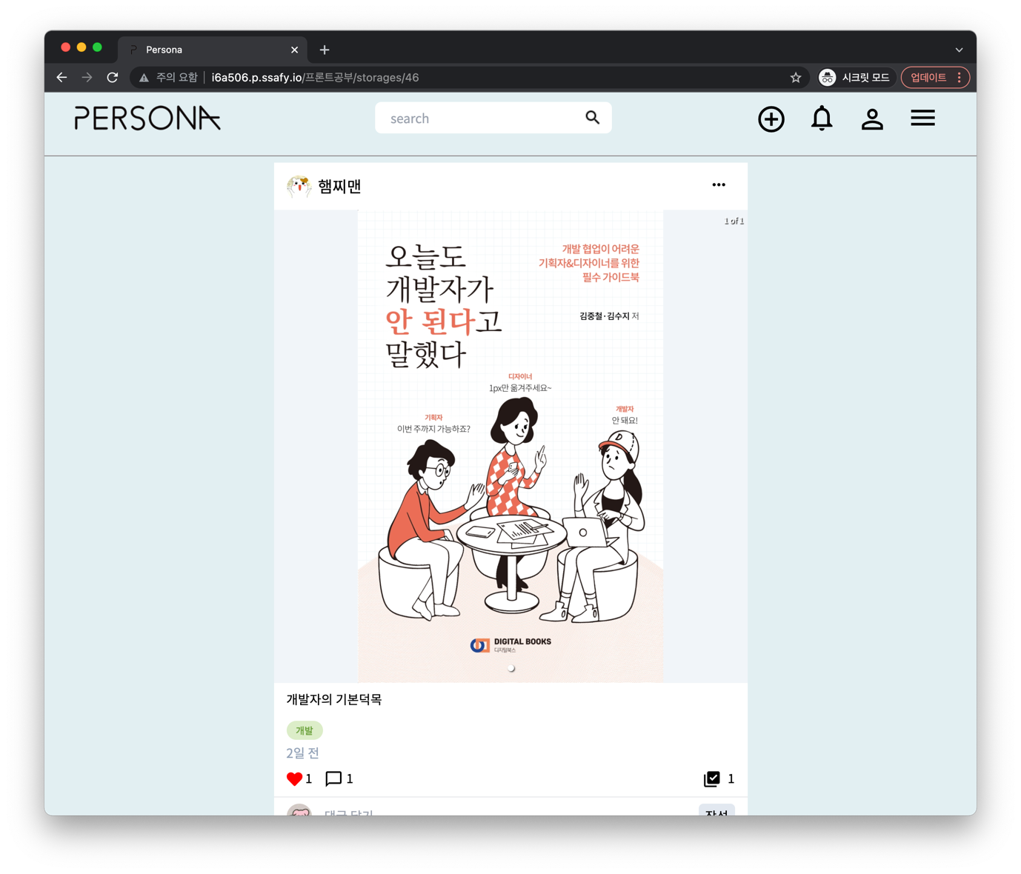

4-3 저장소 상단 … 클릭시

삭제 버튼을 누를시 정말 삭제하겠냐는 모달창이 나오며 확인 버튼 누를 시 저장소 삭제

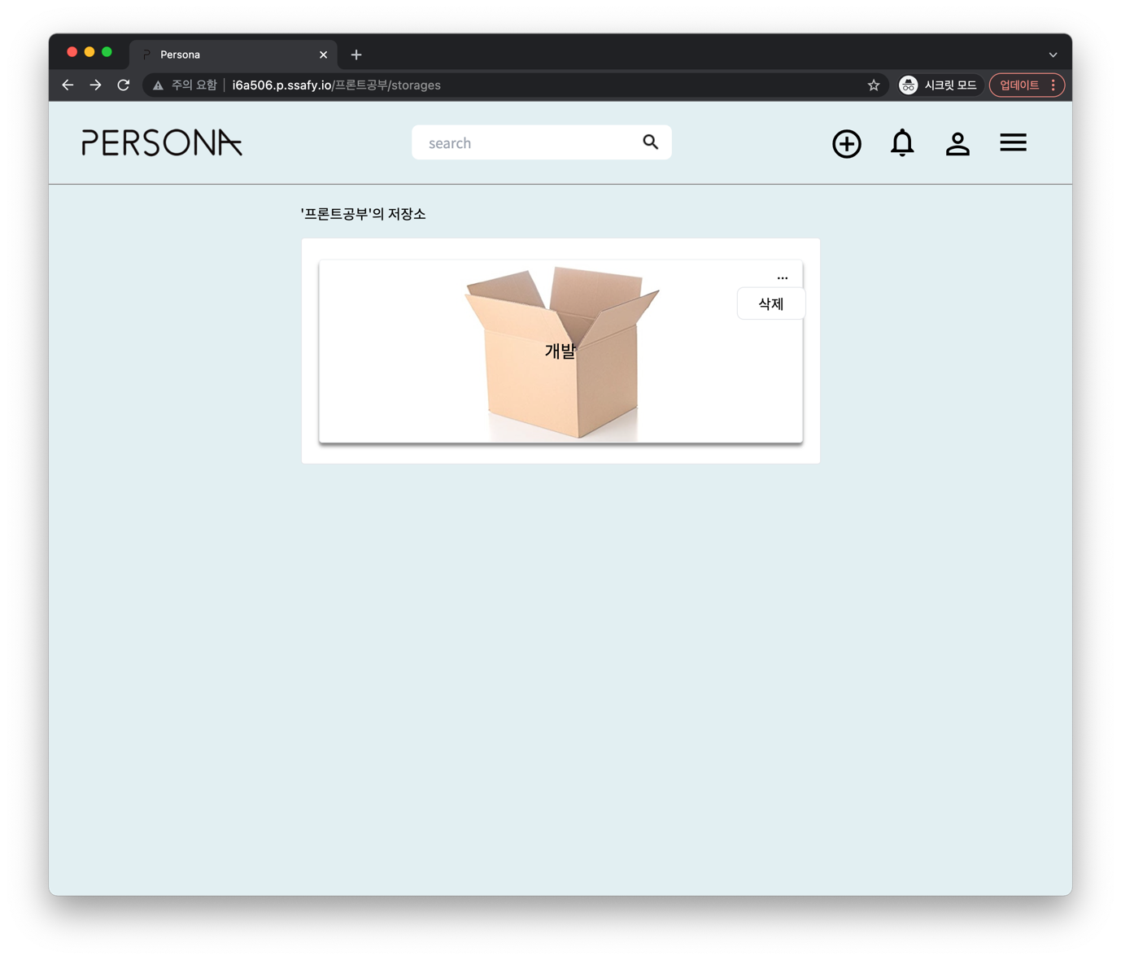

[Achievement]

5-1 업적 모아보기

본인이 완료한 업적을 모아볼수있다

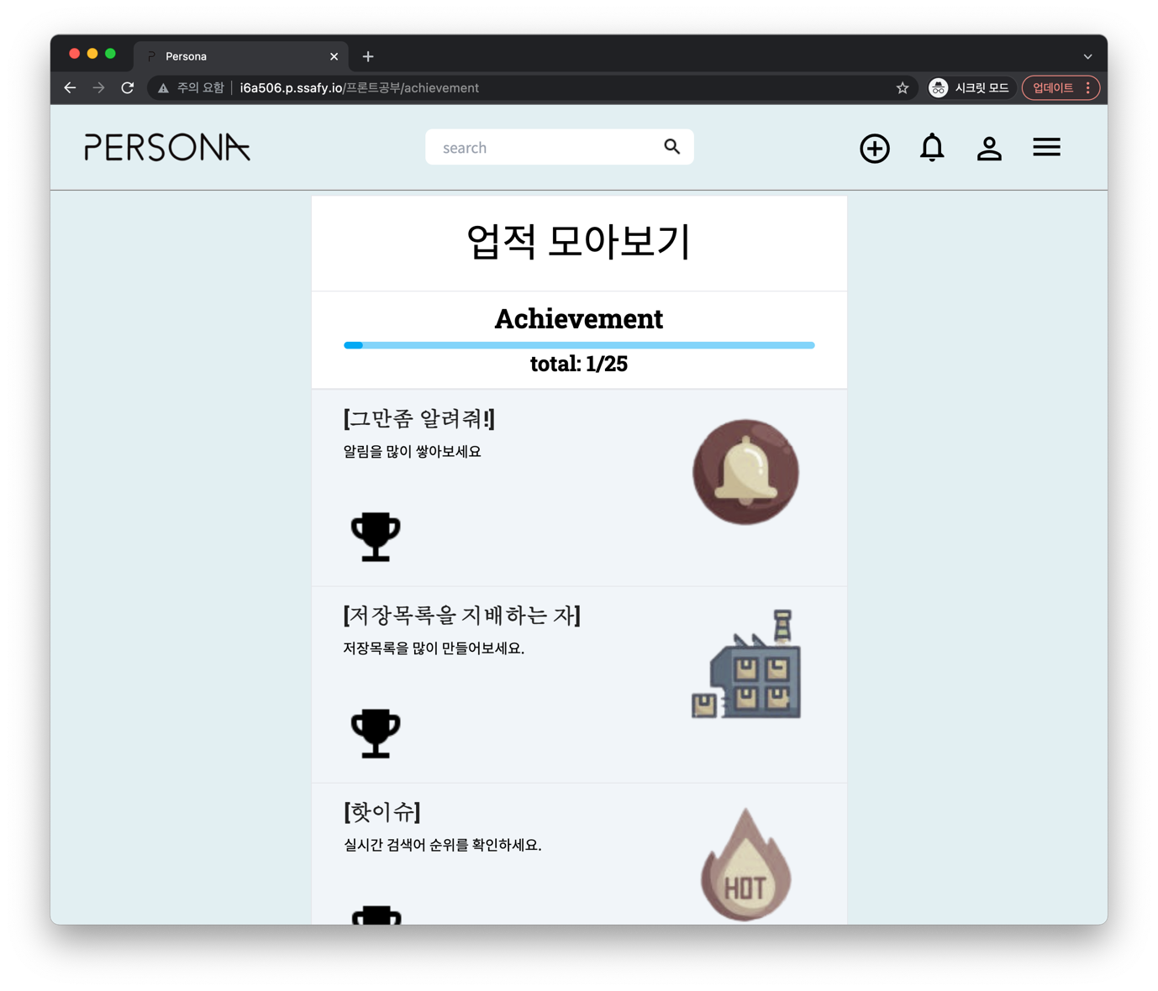

5-2 대표업적 설정

자신이 완료한업적은 '대표 설정' 으로 활성화가 되며 버튼클릭시 대표업적으로 설정가능

이미 대표업적은 '대표 해제'로 표시가 되며 버튼 클릭시 대표업적에서 초기화

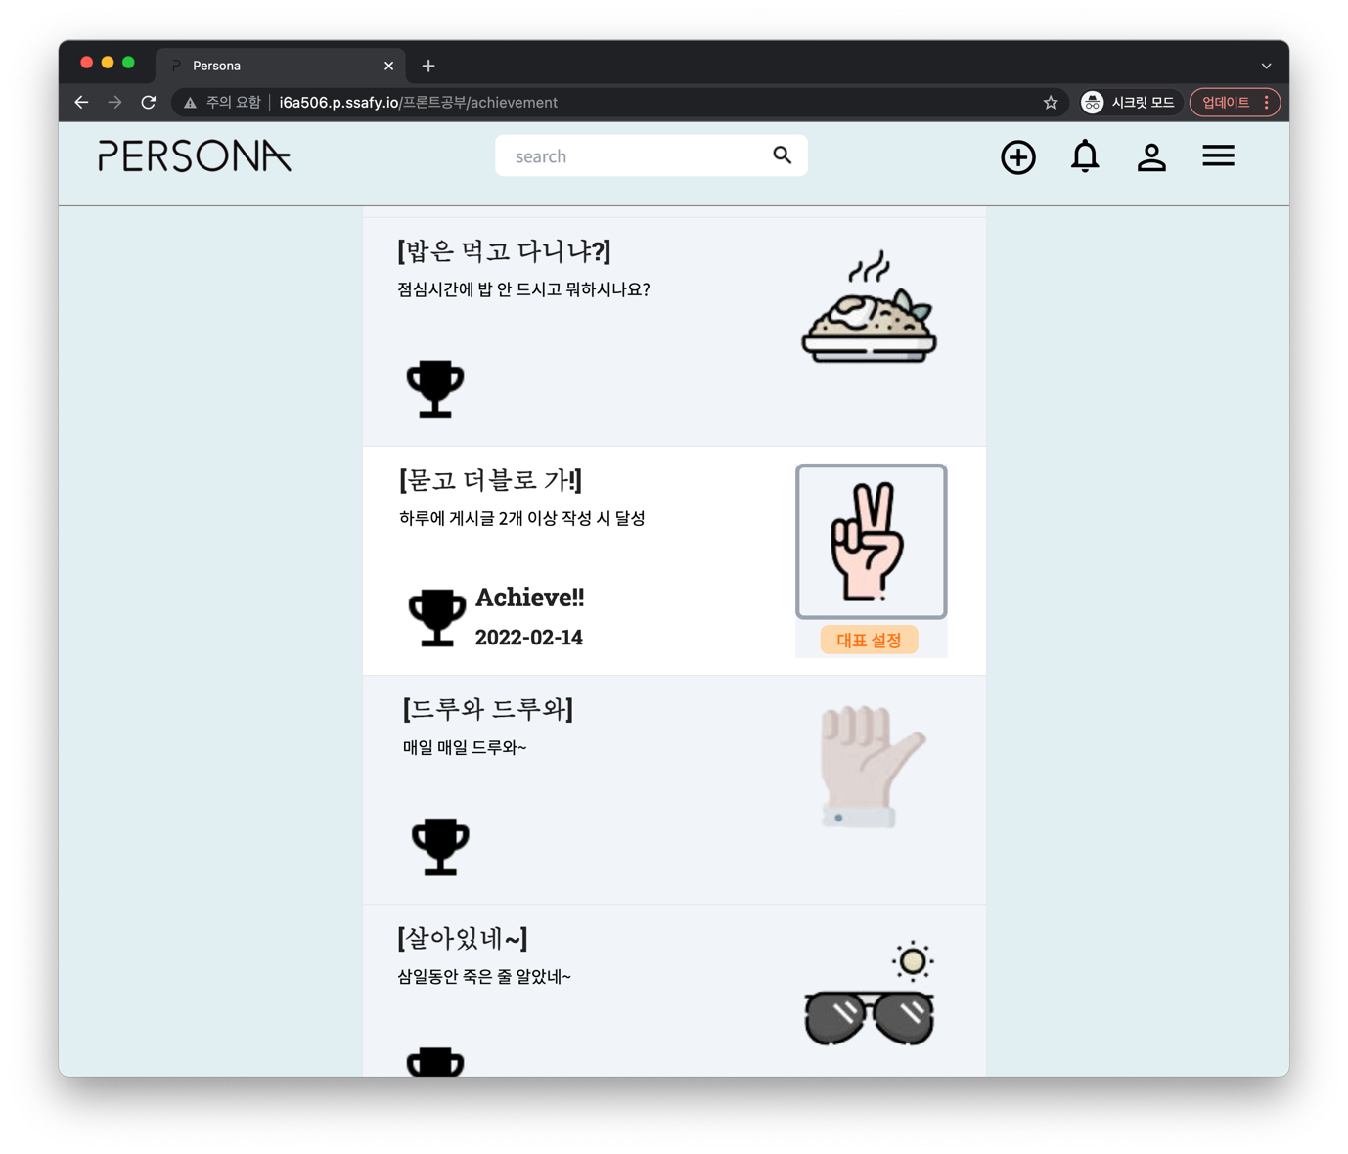

[Search]

6-1 검색어 입력시

사용자의 history를 추적하여 검색어를 보여준다

실시간 버튼을 누르면 실시간으로 서버에서 가장 많은 검색을 기록하고있는 단어가 표시

검색어를 입력후 엔터 및 돋보기를 누르면 6-2로 이동

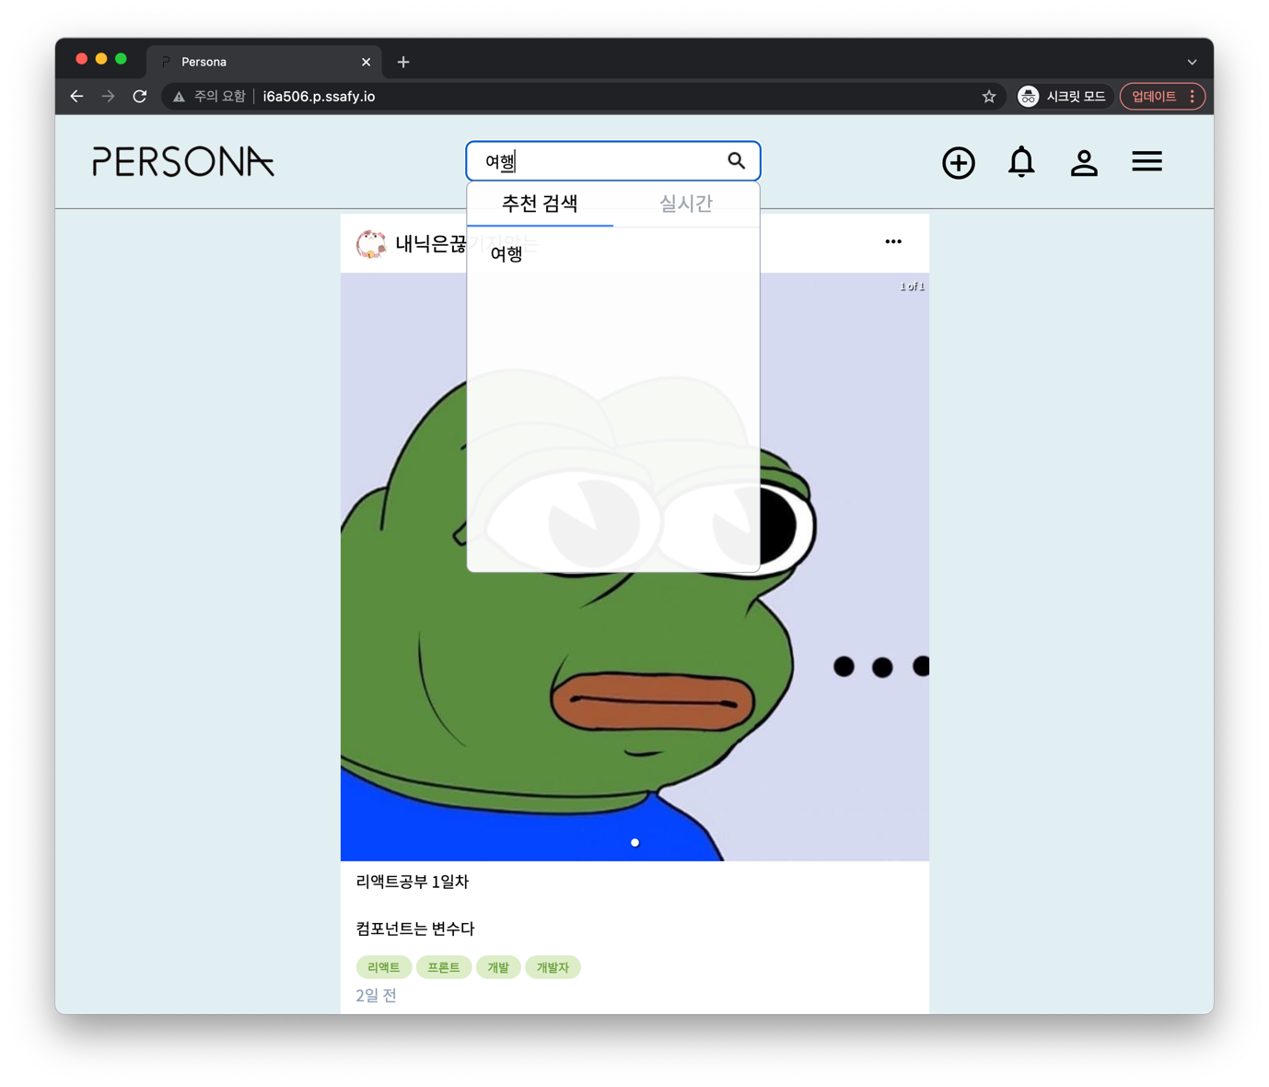

6-2 검색 결과

캐릭터중 하나를 클릭하면 해당 캐릭터의 게시물목록을 볼 수 있다

태그중 하나를 클릭하면 해당 태그로 쓰여진 게시물목록을 볼 수 있다

내용중 하나를 클릭하면 해당 글을 자세히 확인할 수 있다

저장소중 하나를 클릭하면 해당 저장소로 이동한다

캐릭터 우측 더보기를 누르면 6-3으로 이동

태그 우측 더보기를 누르면 6-4로 이동

내용 우측 더보기를 누르면 6-5로 이동

저장소 우측 더보기를 누르면 6-6으로 이동

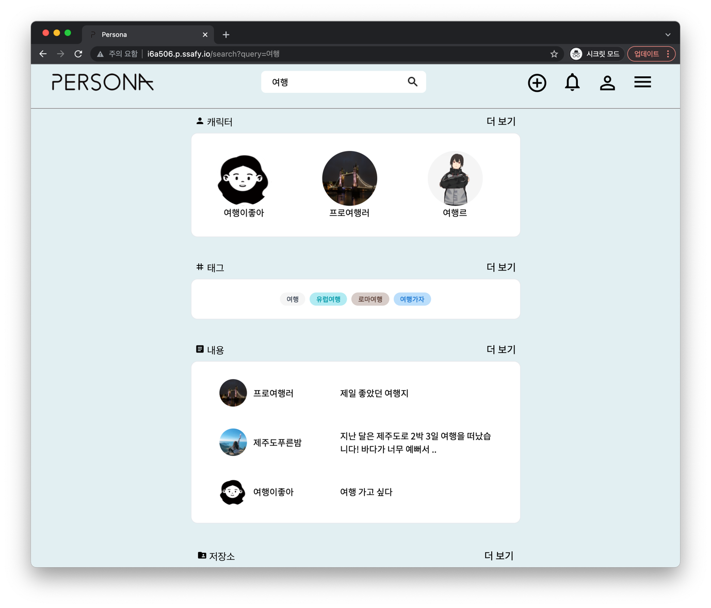

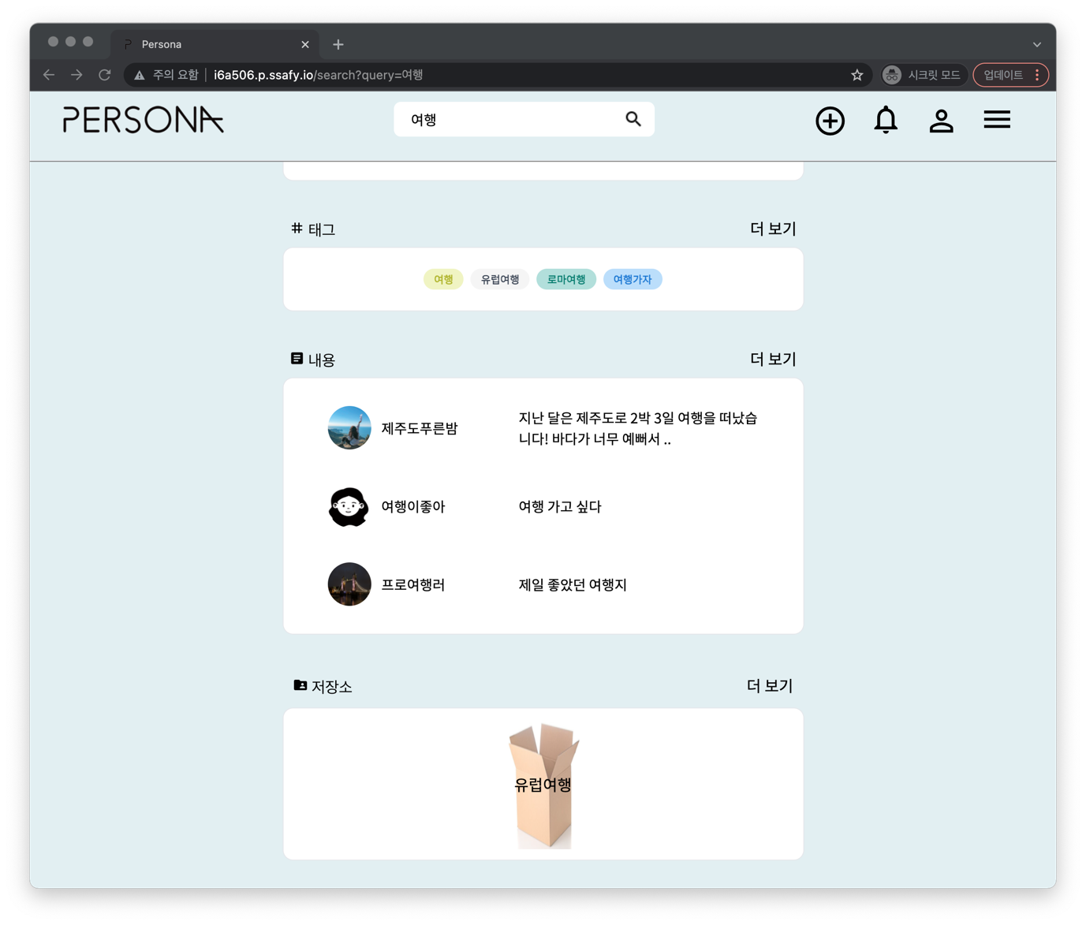

6-3 검색 결과 (캐릭터)

캐릭터중 하나를 클릭하면 해당 캐릭터의 게시물목록을 볼 수 있다

내부 캐릭터의 카드는 2-6의 동작과 같다

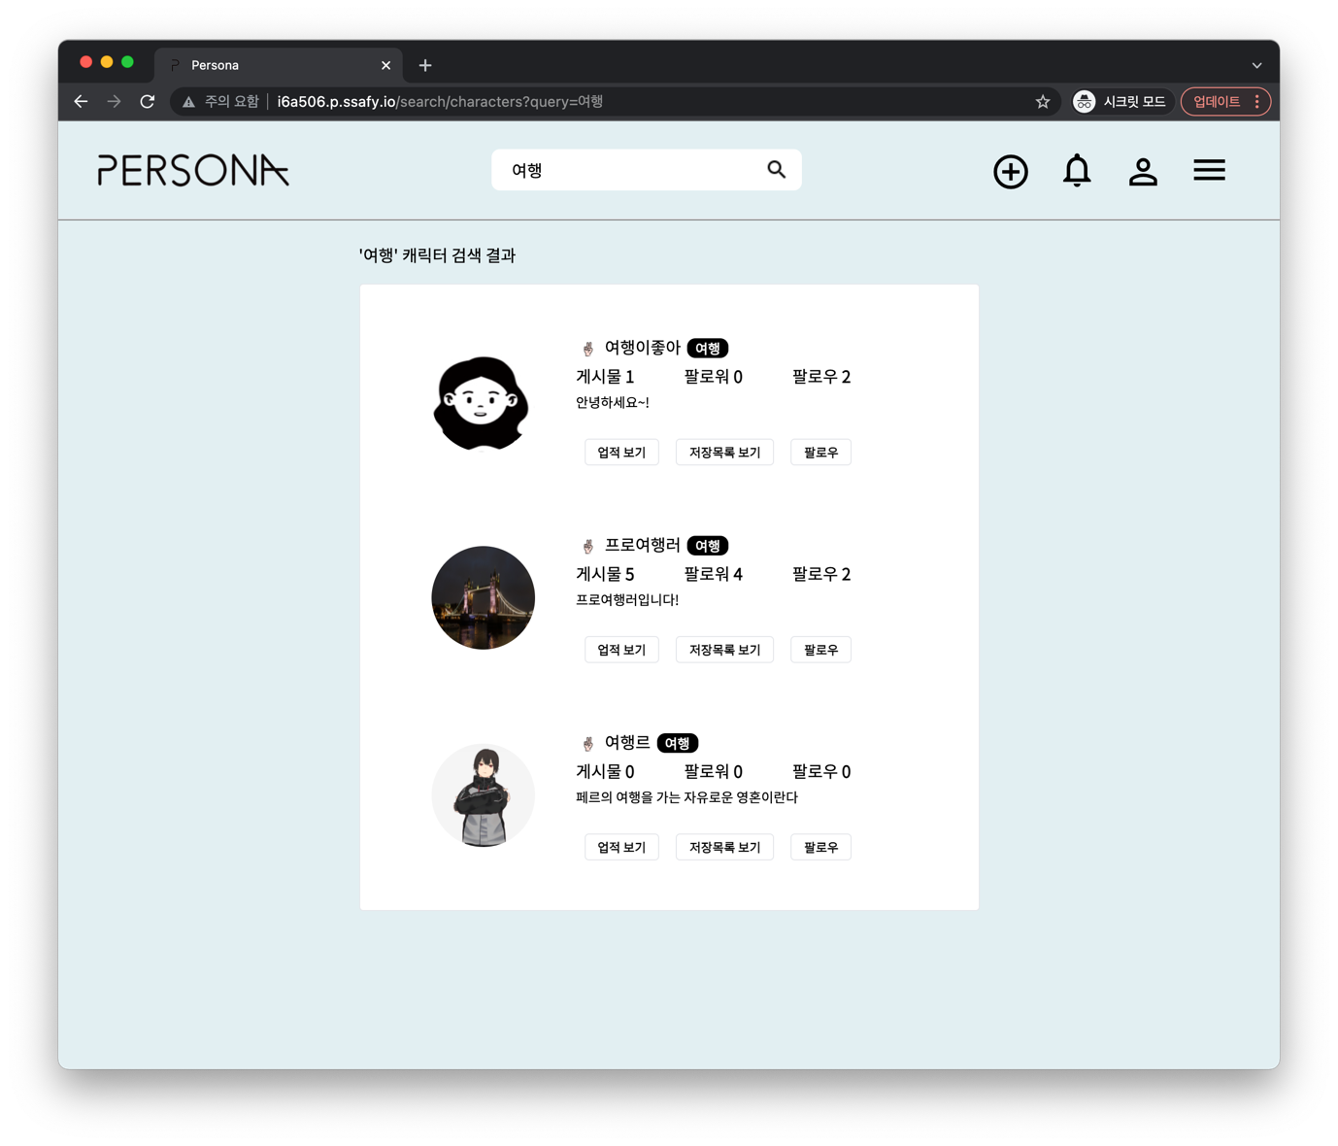

6-4 검색 결과 (태그)

태그 중 하나를 선택하면 해당 태그로 쓰여진 글목록을 확인할 수 있다

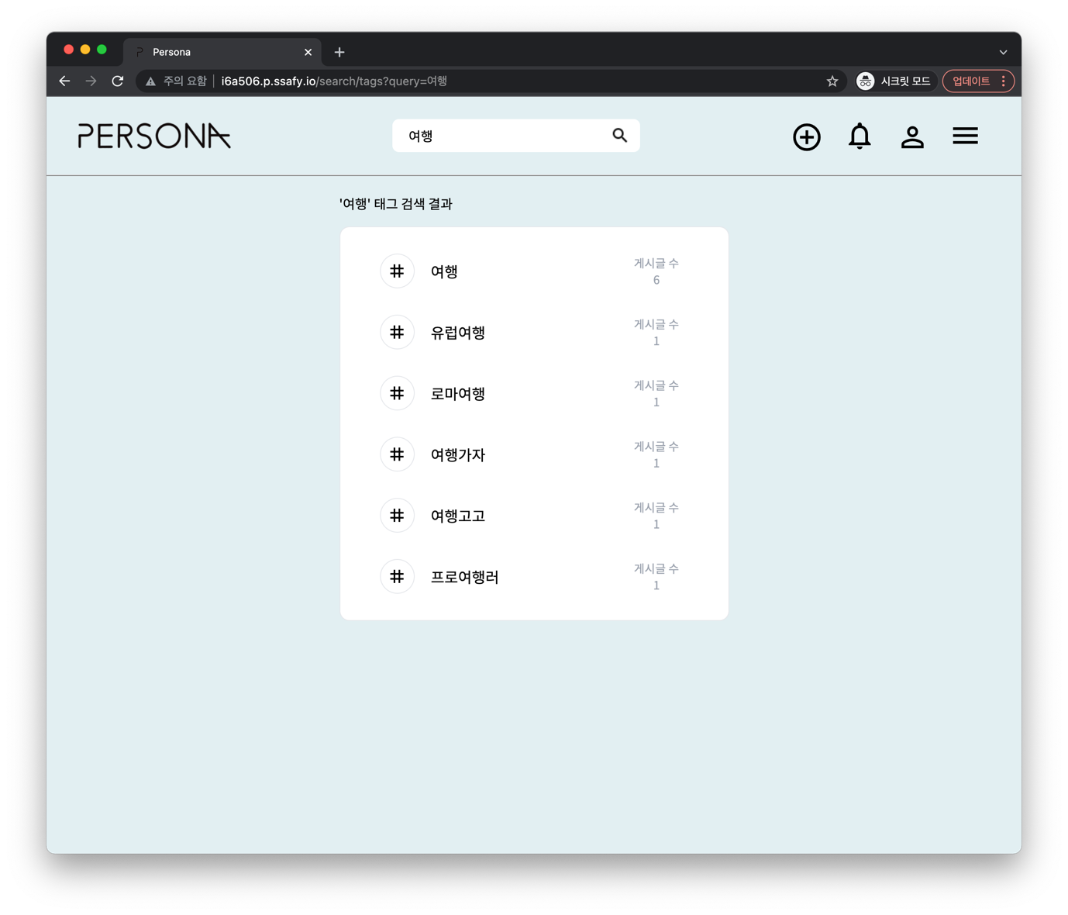

6-5 검색 결과(내용)

동작은 3-1과 같다

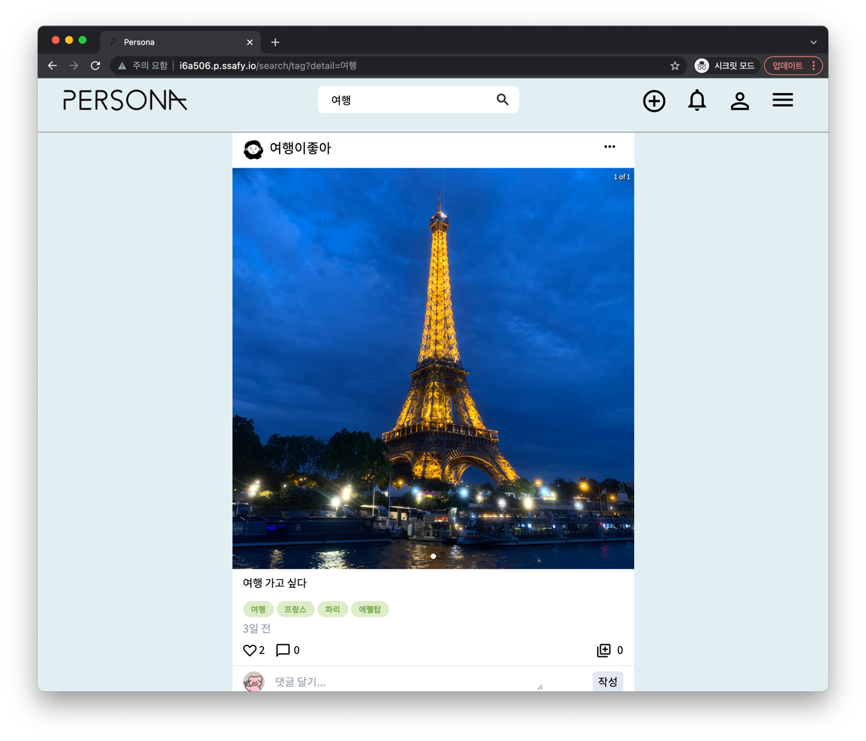

6-6 검색 결과(저장소)

동작은 3-1과 같다

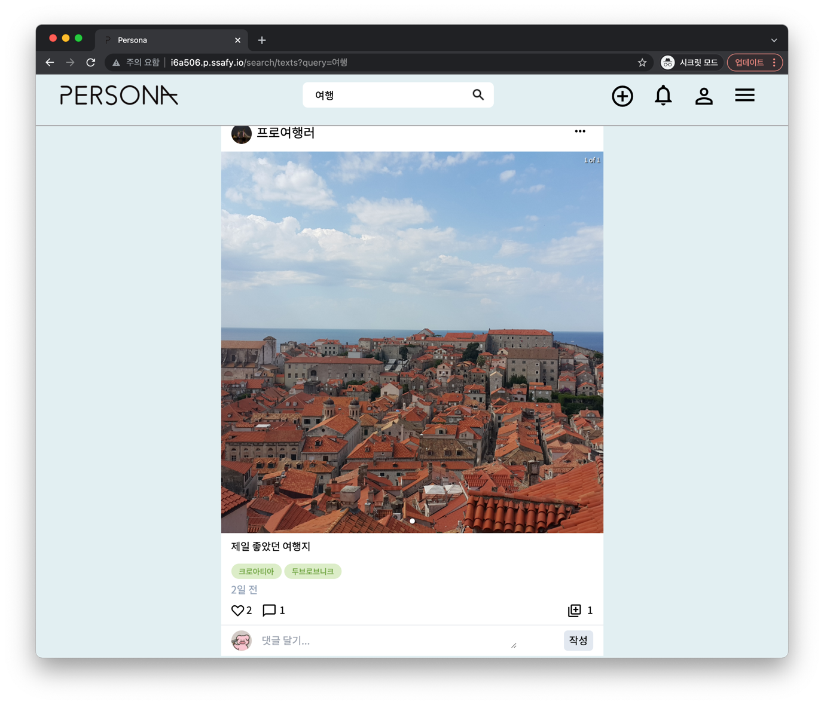

[Setting]

7-1 메인 페이지 오른쪽 상단 클릭

캐릭터 변경 클릭 시, [7-2]로 이동

설정 클릭 시, [7-3]로 이동

로그아웃 클릭 시, [1-1]로 이동

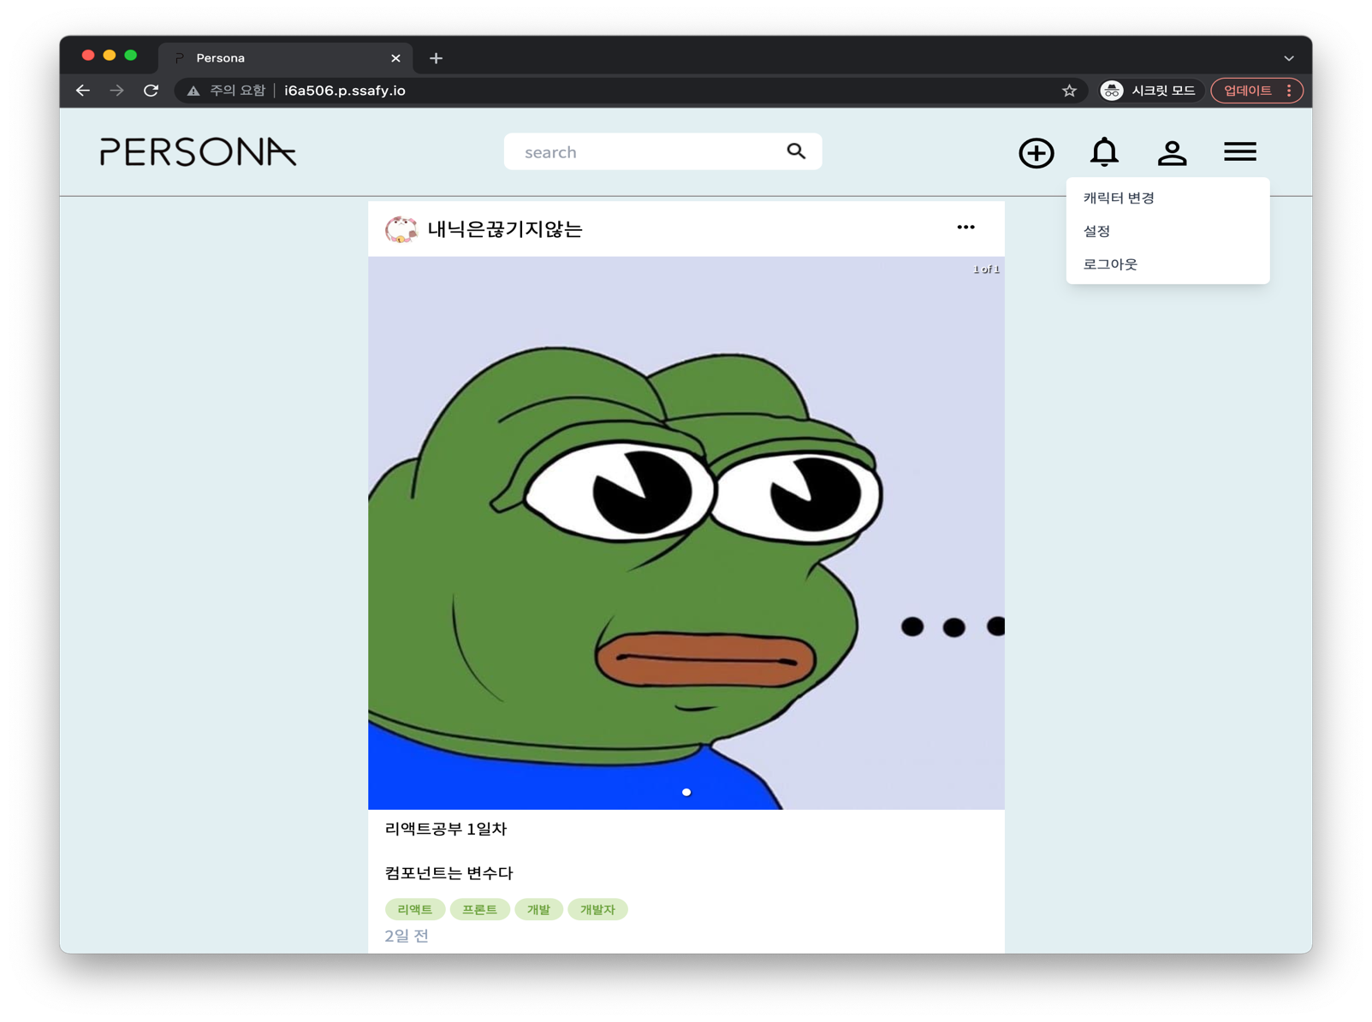

7-2 캐릭터 변경

[2-1] 페이지와 같은 기능

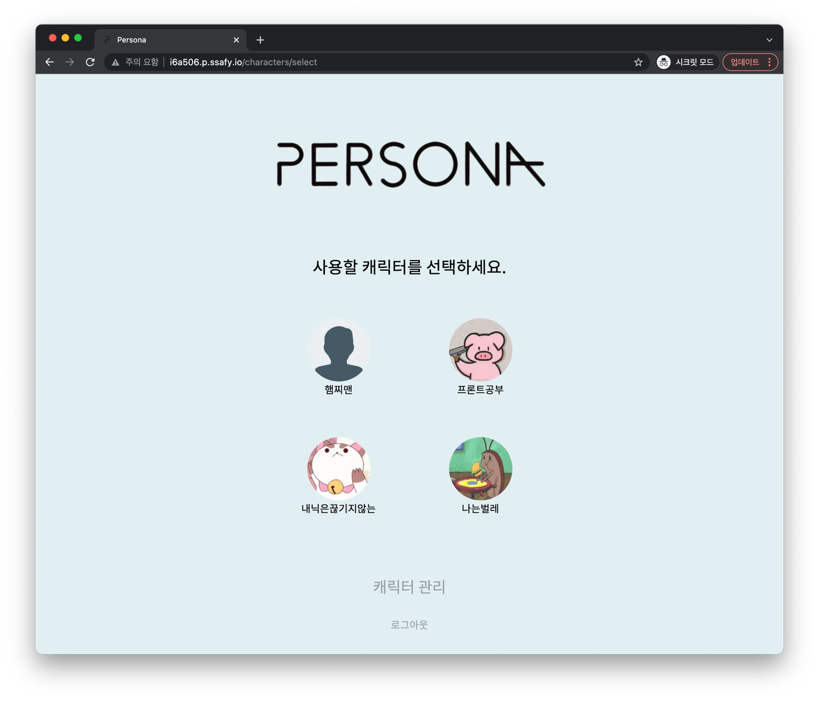

7-3 설정(캐릭터 관리)

캐릭터 정보 수정, 삭제 가능

계정 설정 클릭 시, [7-4]로 이동

알림 클릭 시, [7-6]로 이동

도움말 및 지원 클릭 시, [7-7]로 이동

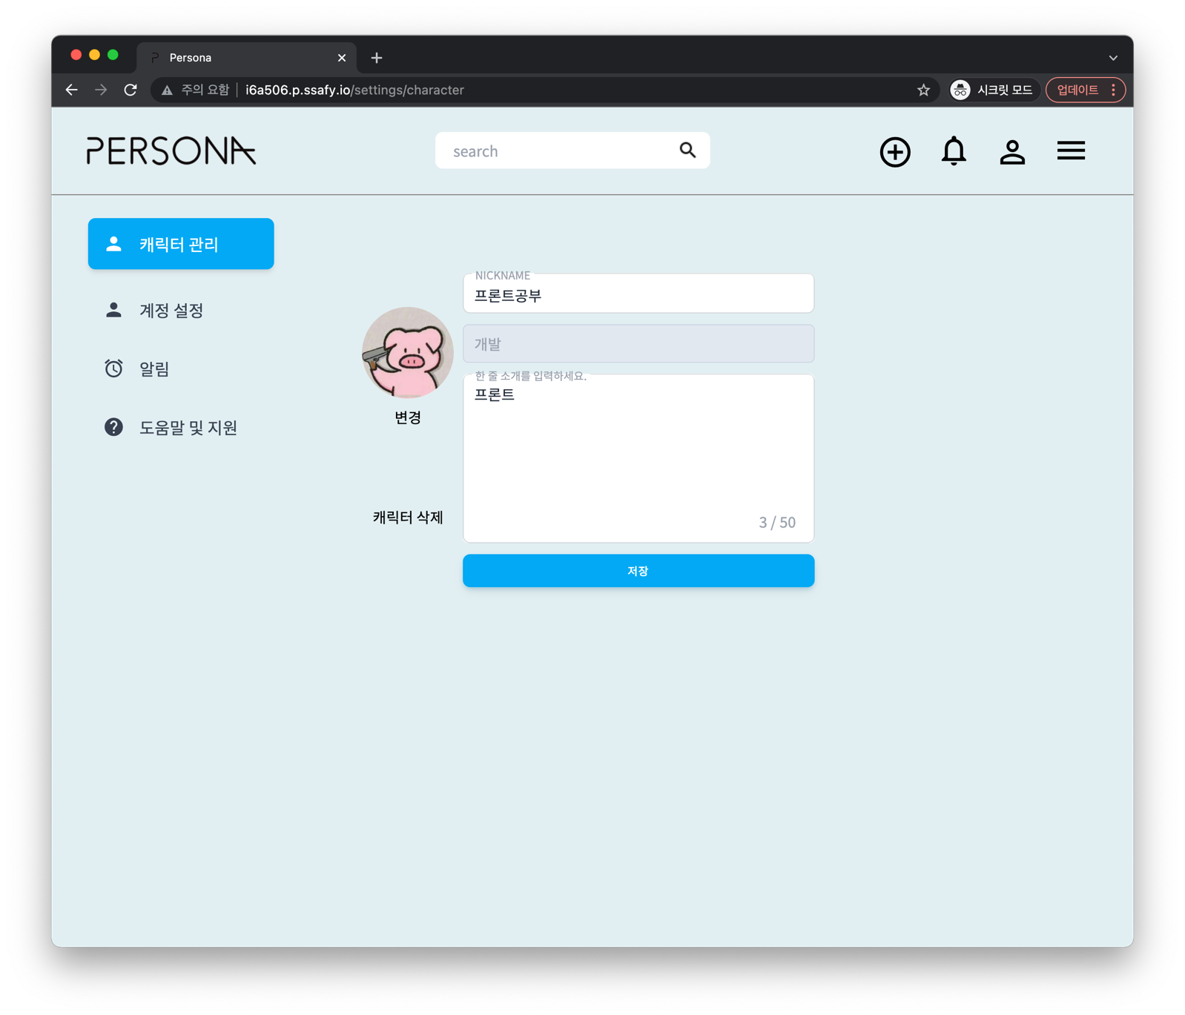

7-4 계정 설정

비밀번호 입력 시, [7-5]로 이동

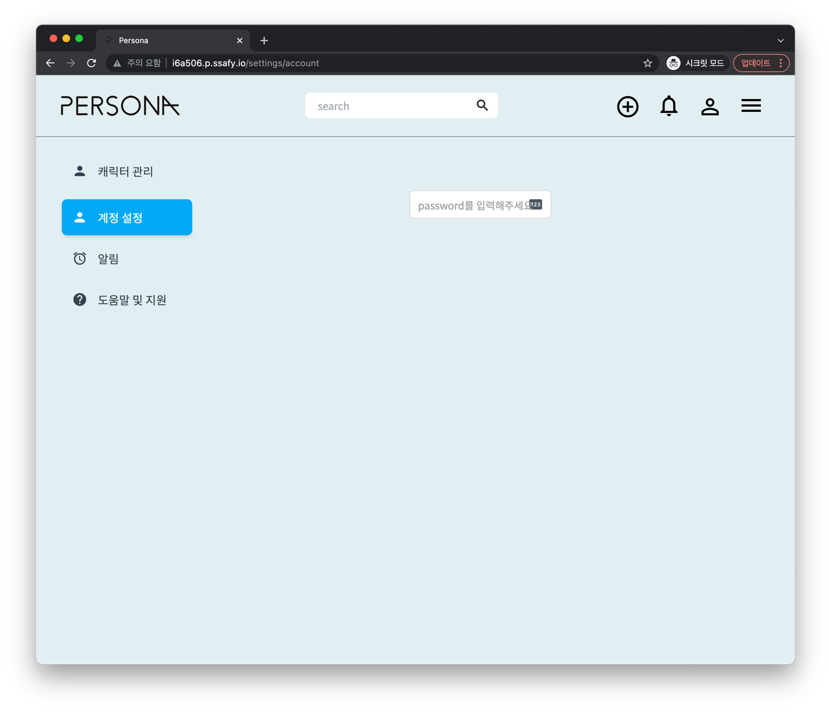

7-5 계정 설정

아이디, 이메일은 변경할 수 없음.

비밀번호, 생년월일 변경 가능

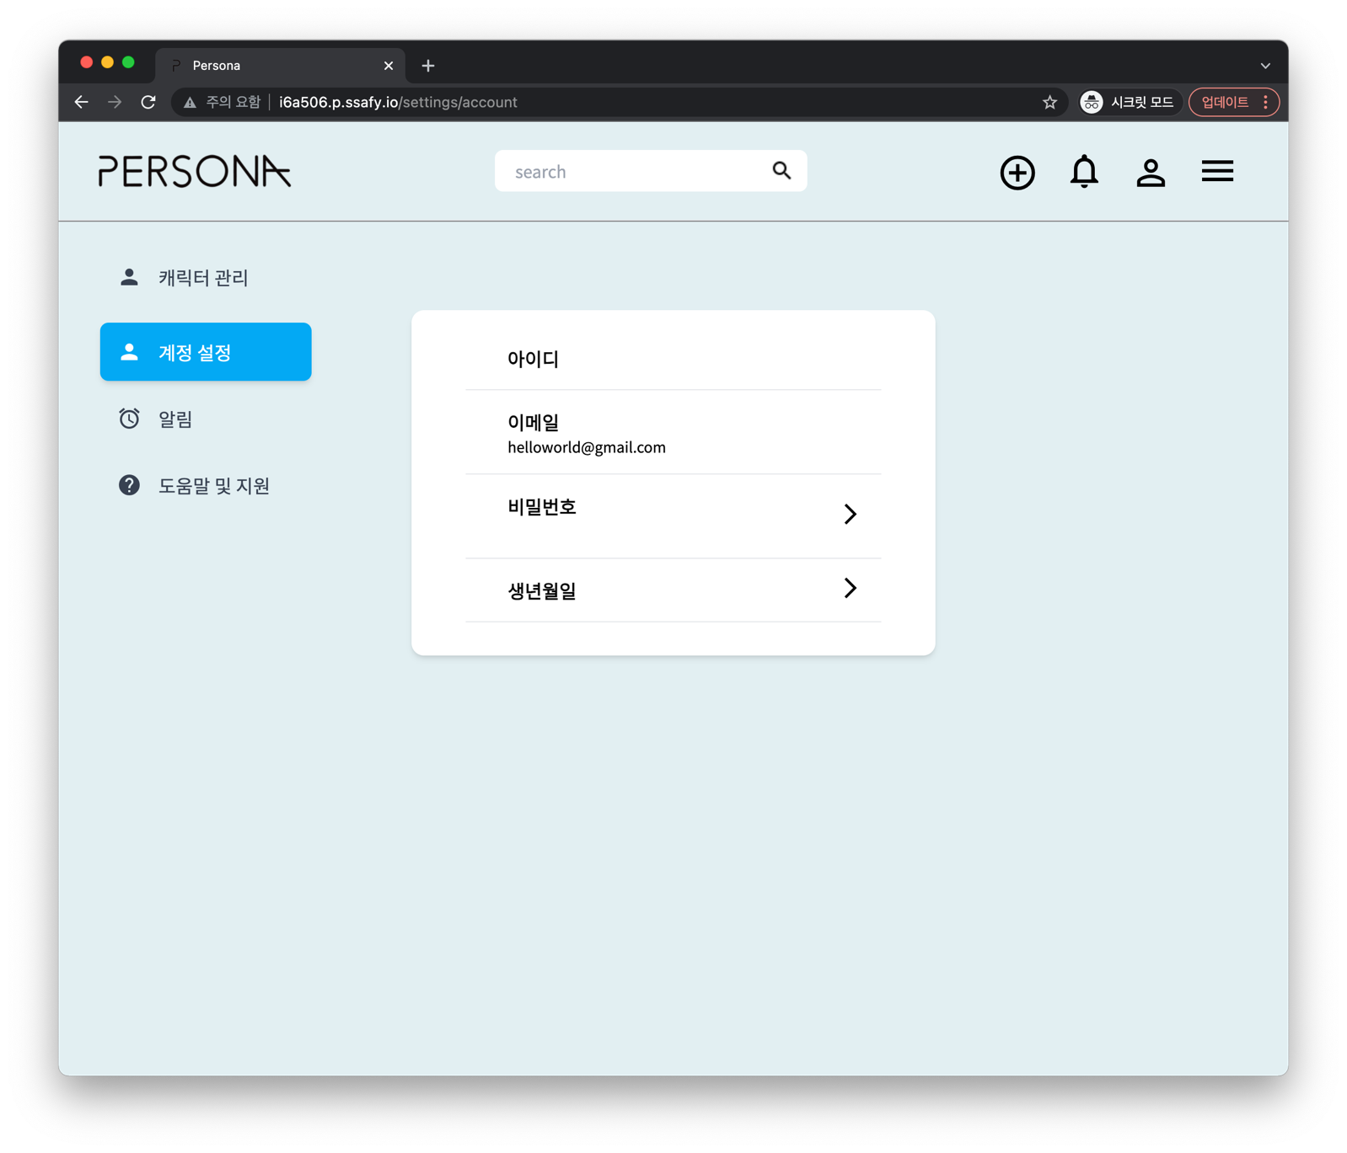

7-6 알림 설정

On/off 토글 설정 시, 알림 설정 가능

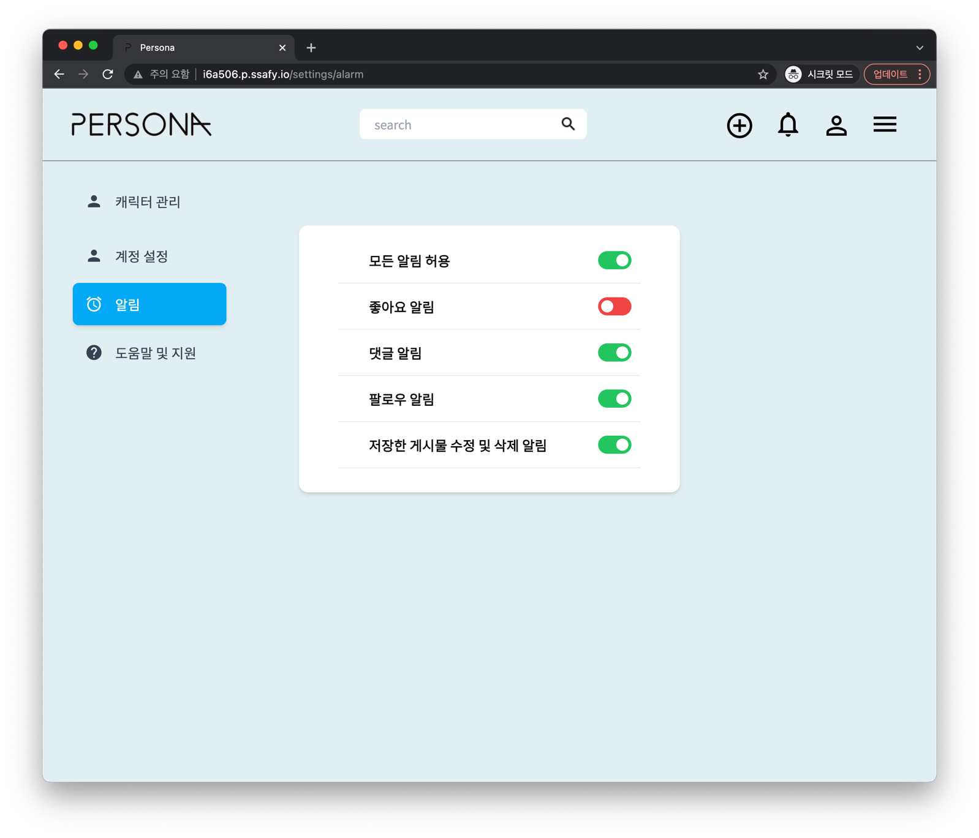

7-7 도움말 및 지원

